Reden van bezoek
Opnamebezoek is onderdeel van het project ‘ProRail, Grip op Inspectie’s – 1e Tranche: PGO gebied 20.
De buitenopname van het kunstwerken maakt onderdeel uit van het werkproces na het uitvoeren van archiefonderzoek en bureaustudie en het aanmaken van kunstwerkpaspoorten. In het voortraject is in co-creatie ProRail-Movares een top 10 risico-aspecten gedefinieerd. Na bureaustudie van de archiefinformatie wordt een risico analyse (benadering) uitgevoerd. Door buitenopname wordt deze risico-benadering geverifieerd en zondig bijgesteld.
Het risico-profiel op basis van de buitenopname en de daaruit volgende risico-score per kunstwerk wordt opgenomen in een prioriteitenlijst. De buitenopnames vormen daarmee een essentieel onderdeel van het werkproces om te komen tot een prioritering (rangschikking) van het kunstwerkenareaal op basis van (gewogen) risico’s van het PGO gebied.

Wat is (specifiek) getoetst/geïnspecteerd
Zie kunstwerkpaspoort KW20-121-0020

Omschrijf wat er geconstateerd is bij de toetsing/inspectie. Verduidelijk dit met foto's en geef aan welke afspraken er hierover zijn gemaakt.

Zie kunstwerkpaspoort KW20-121-0020

Nr. | Omschrijving | Foto | Opmerking | j/n
 | Overzichtsfoto’s | 20161027_115250.jpg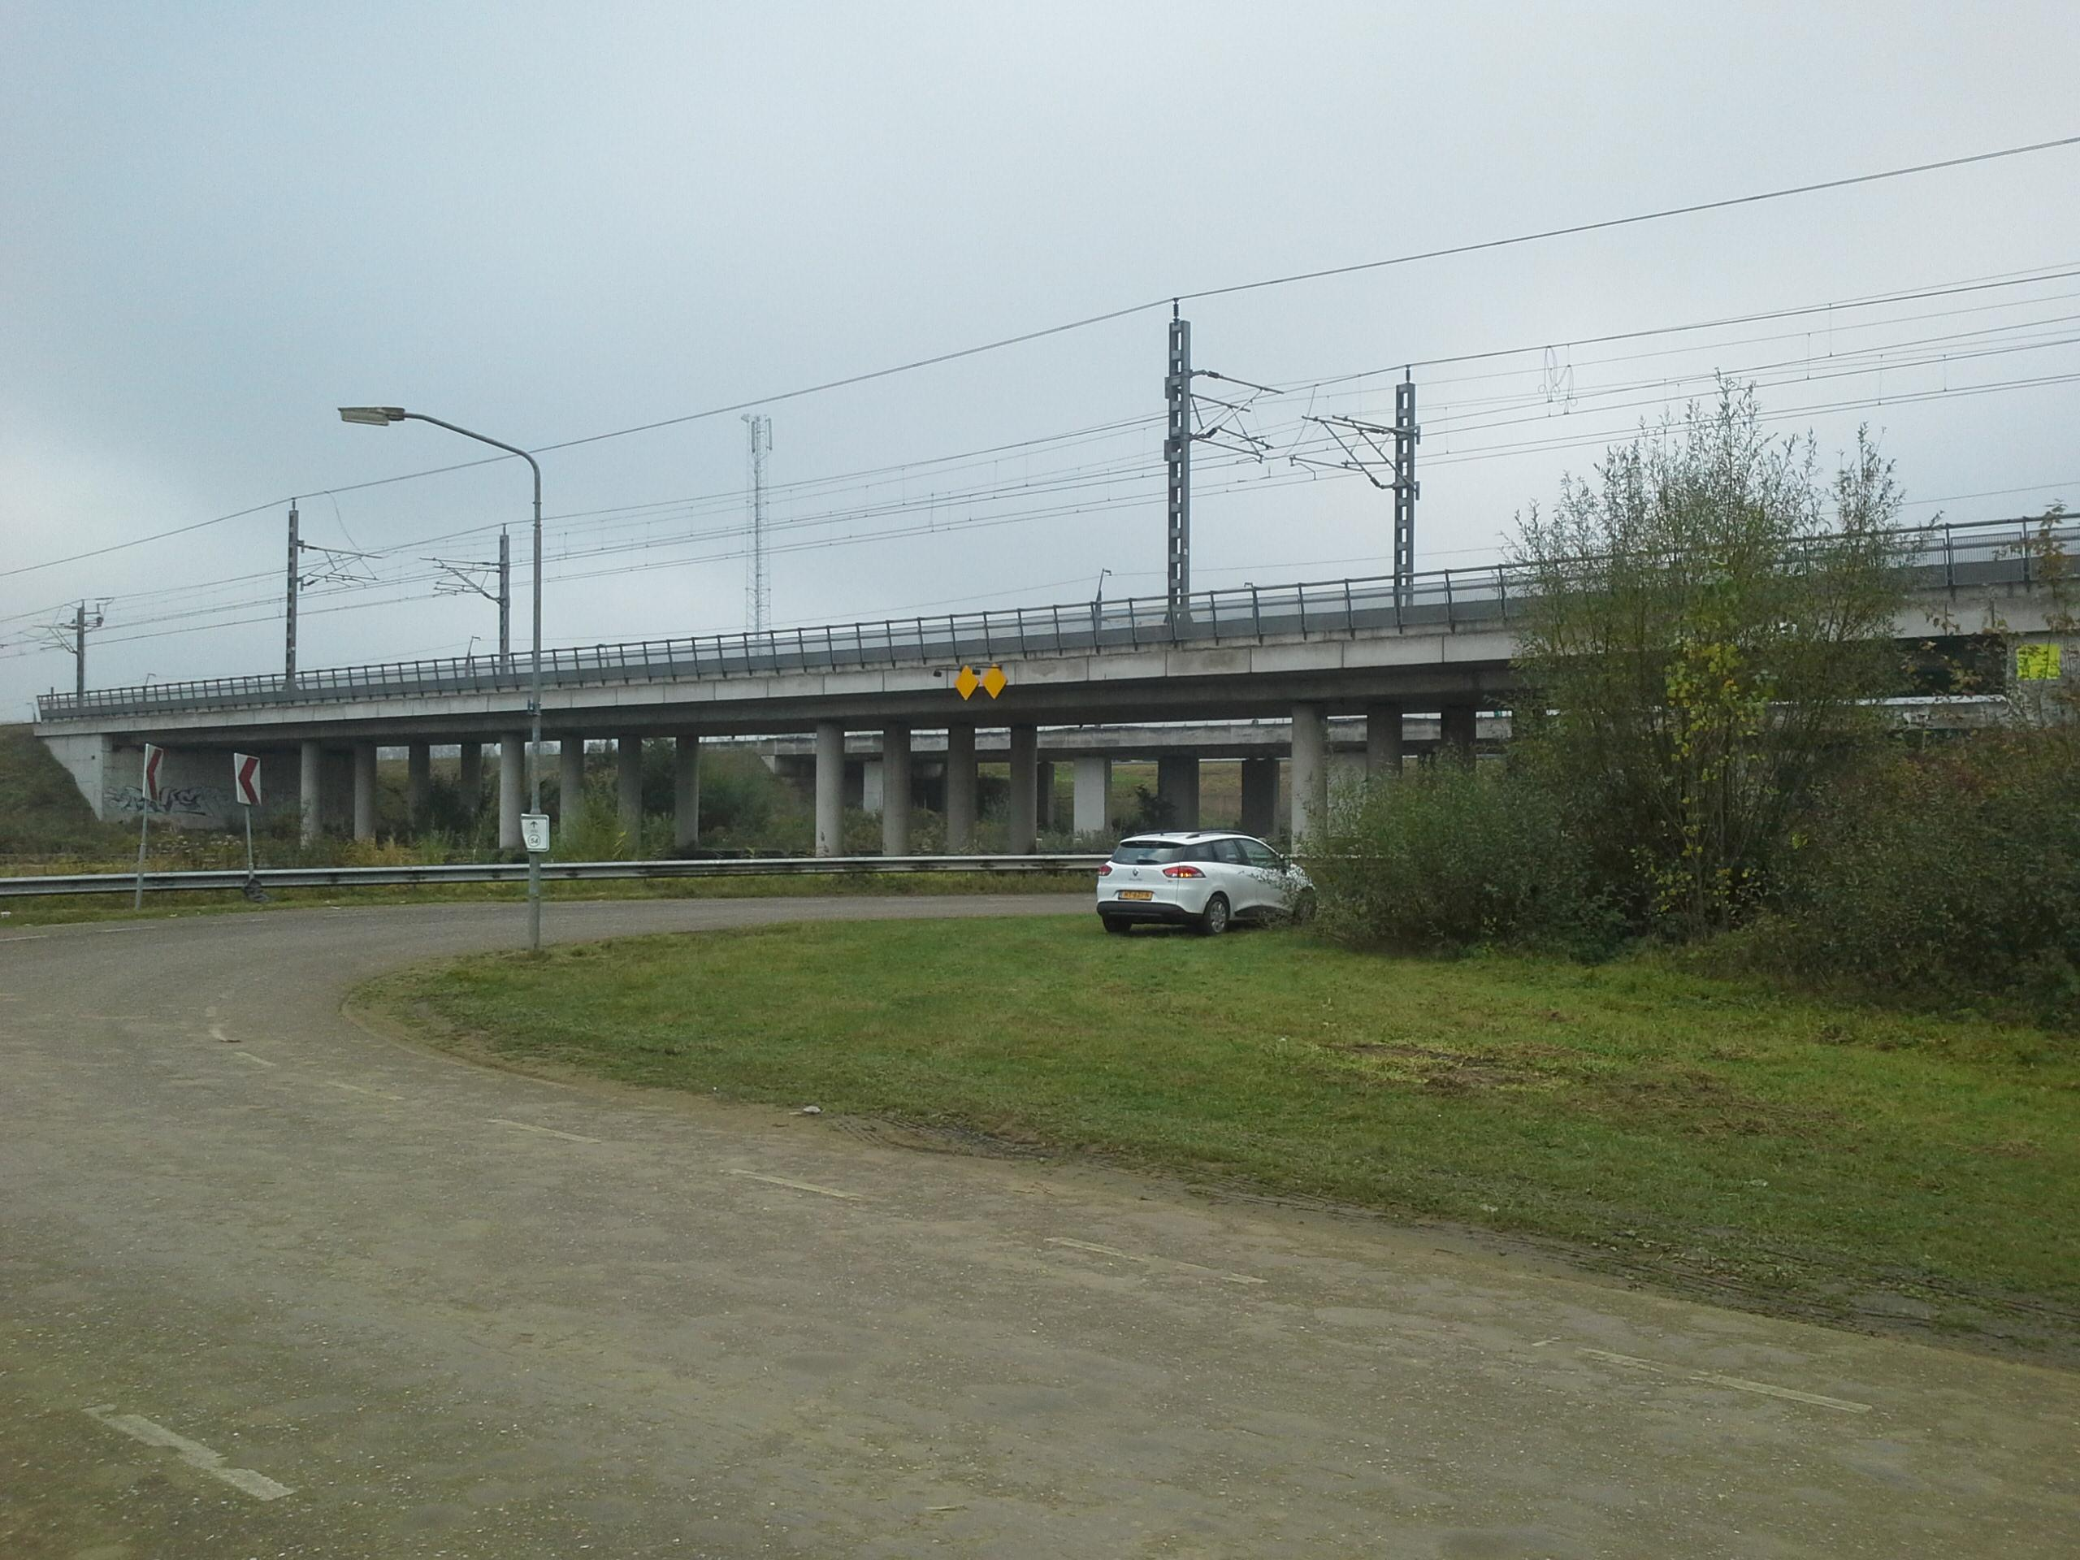20161027_115504.jpg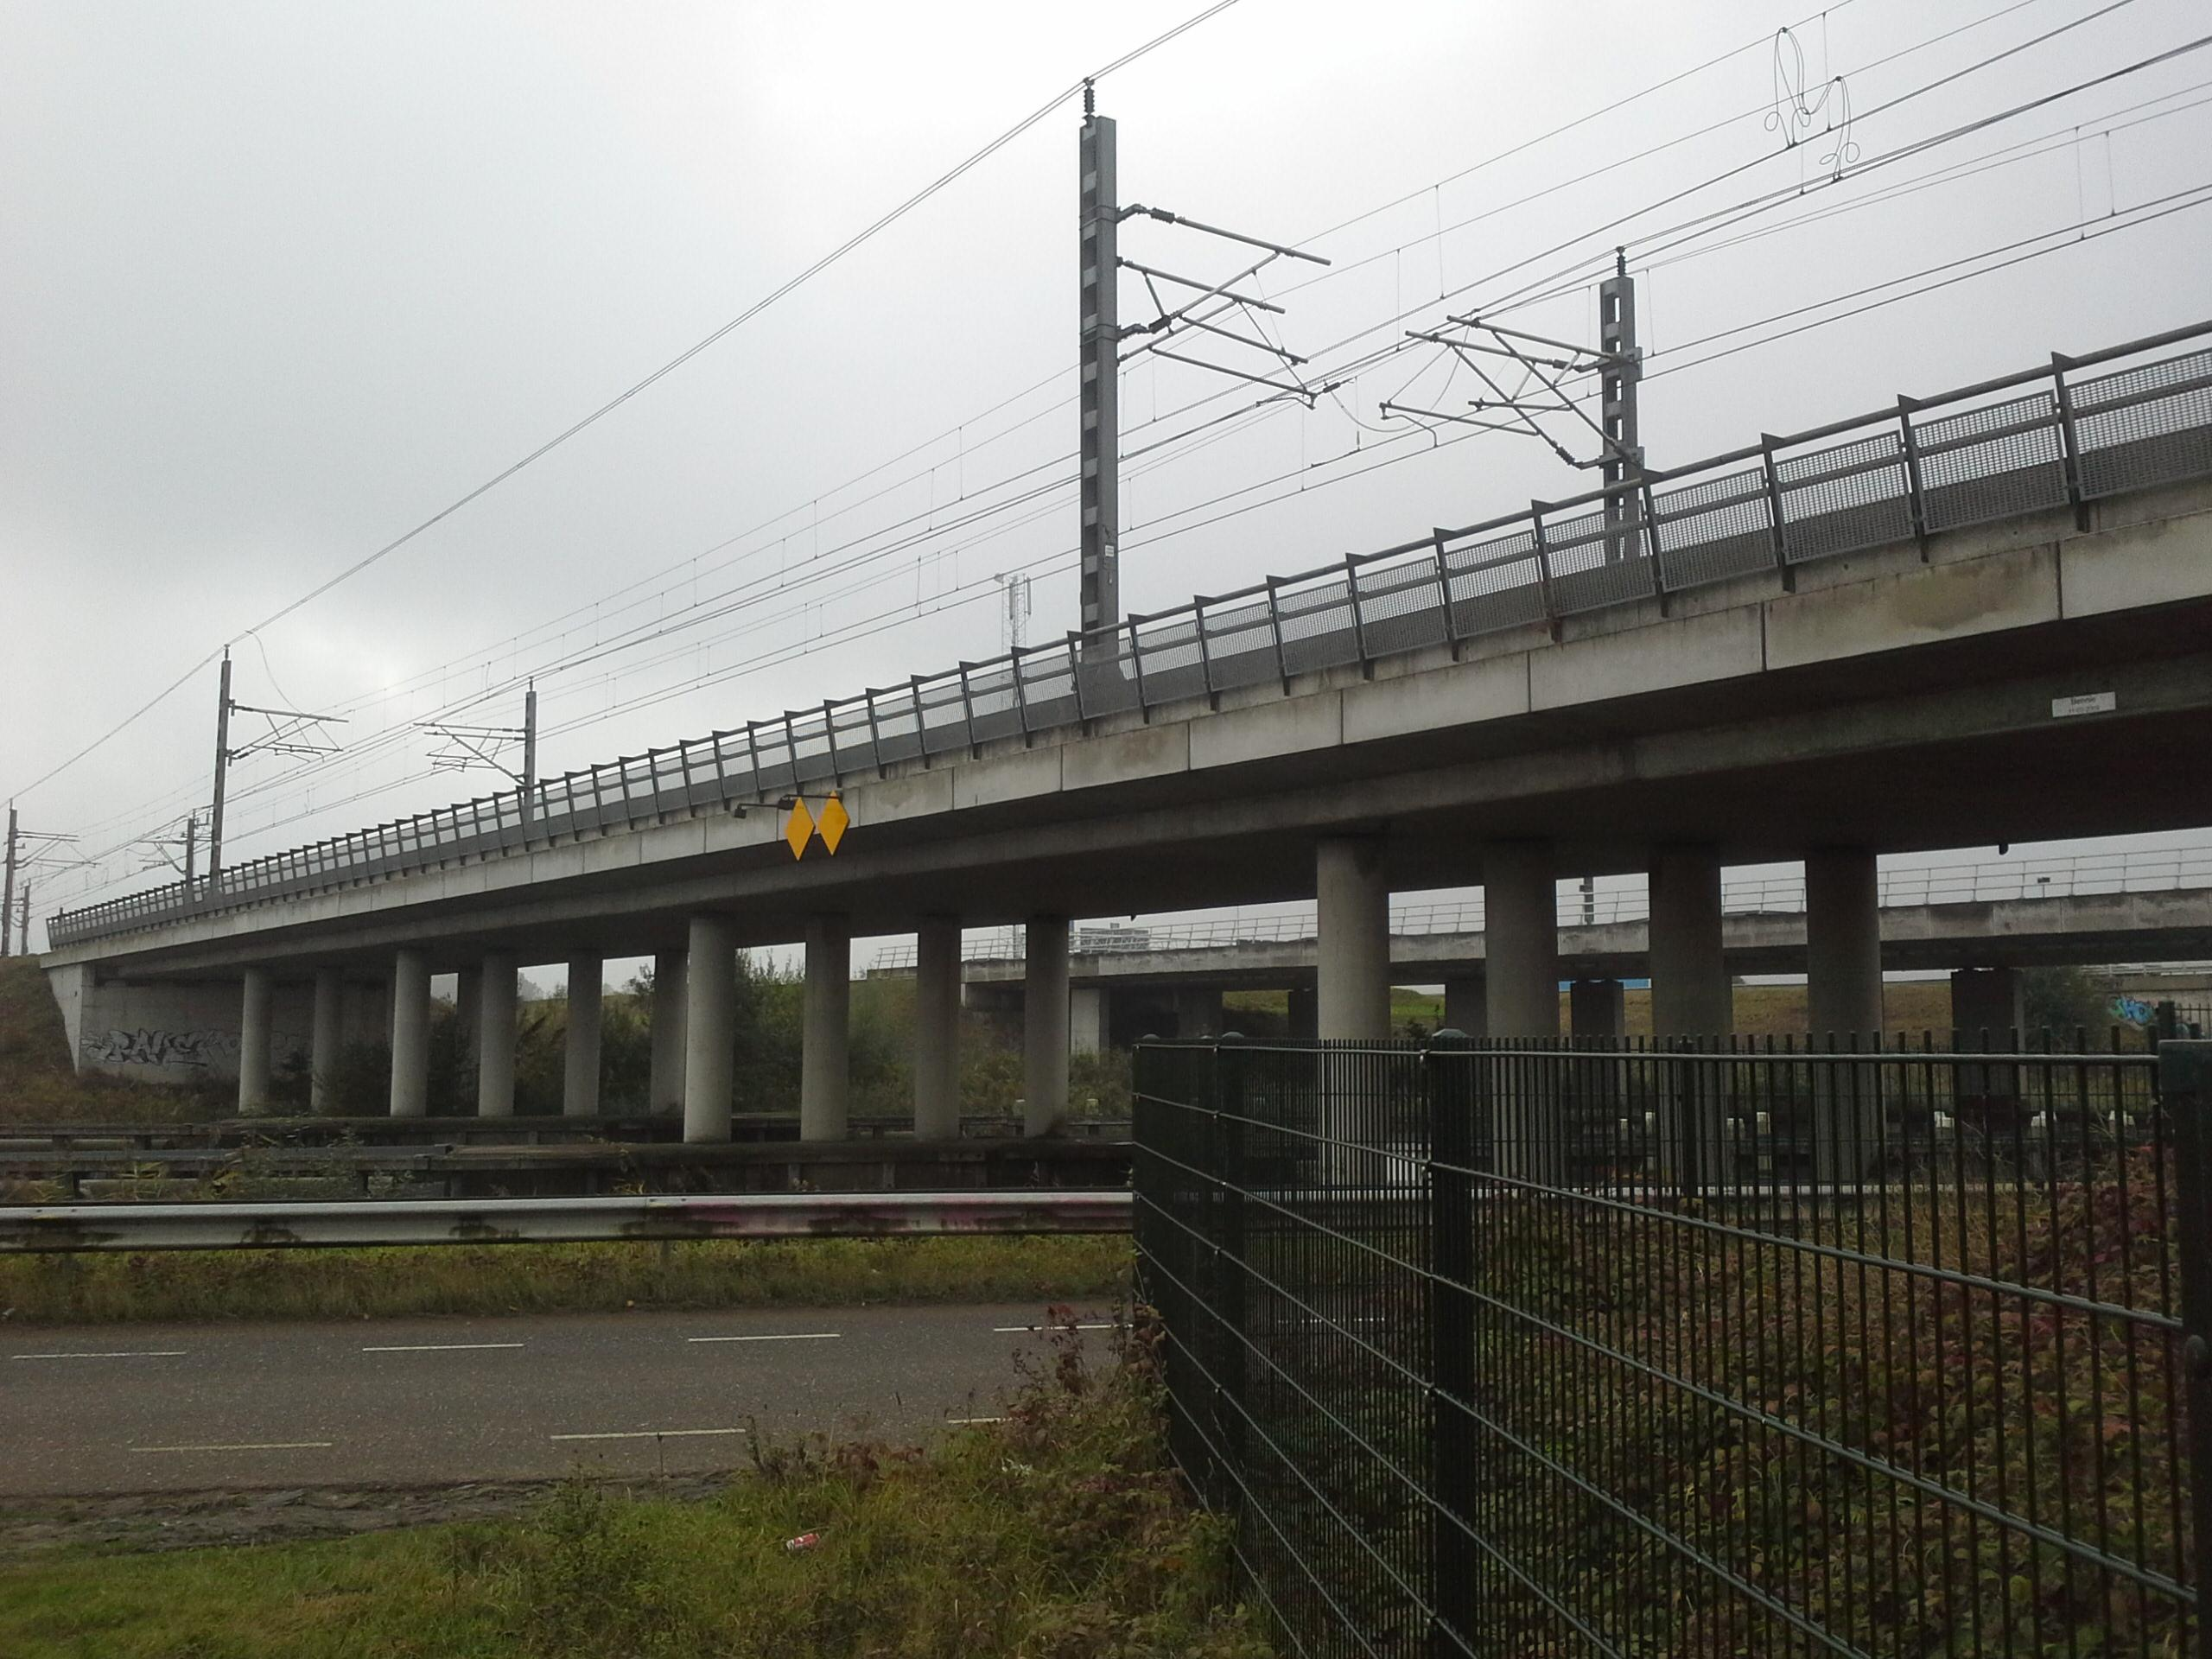20161027_115714.jpg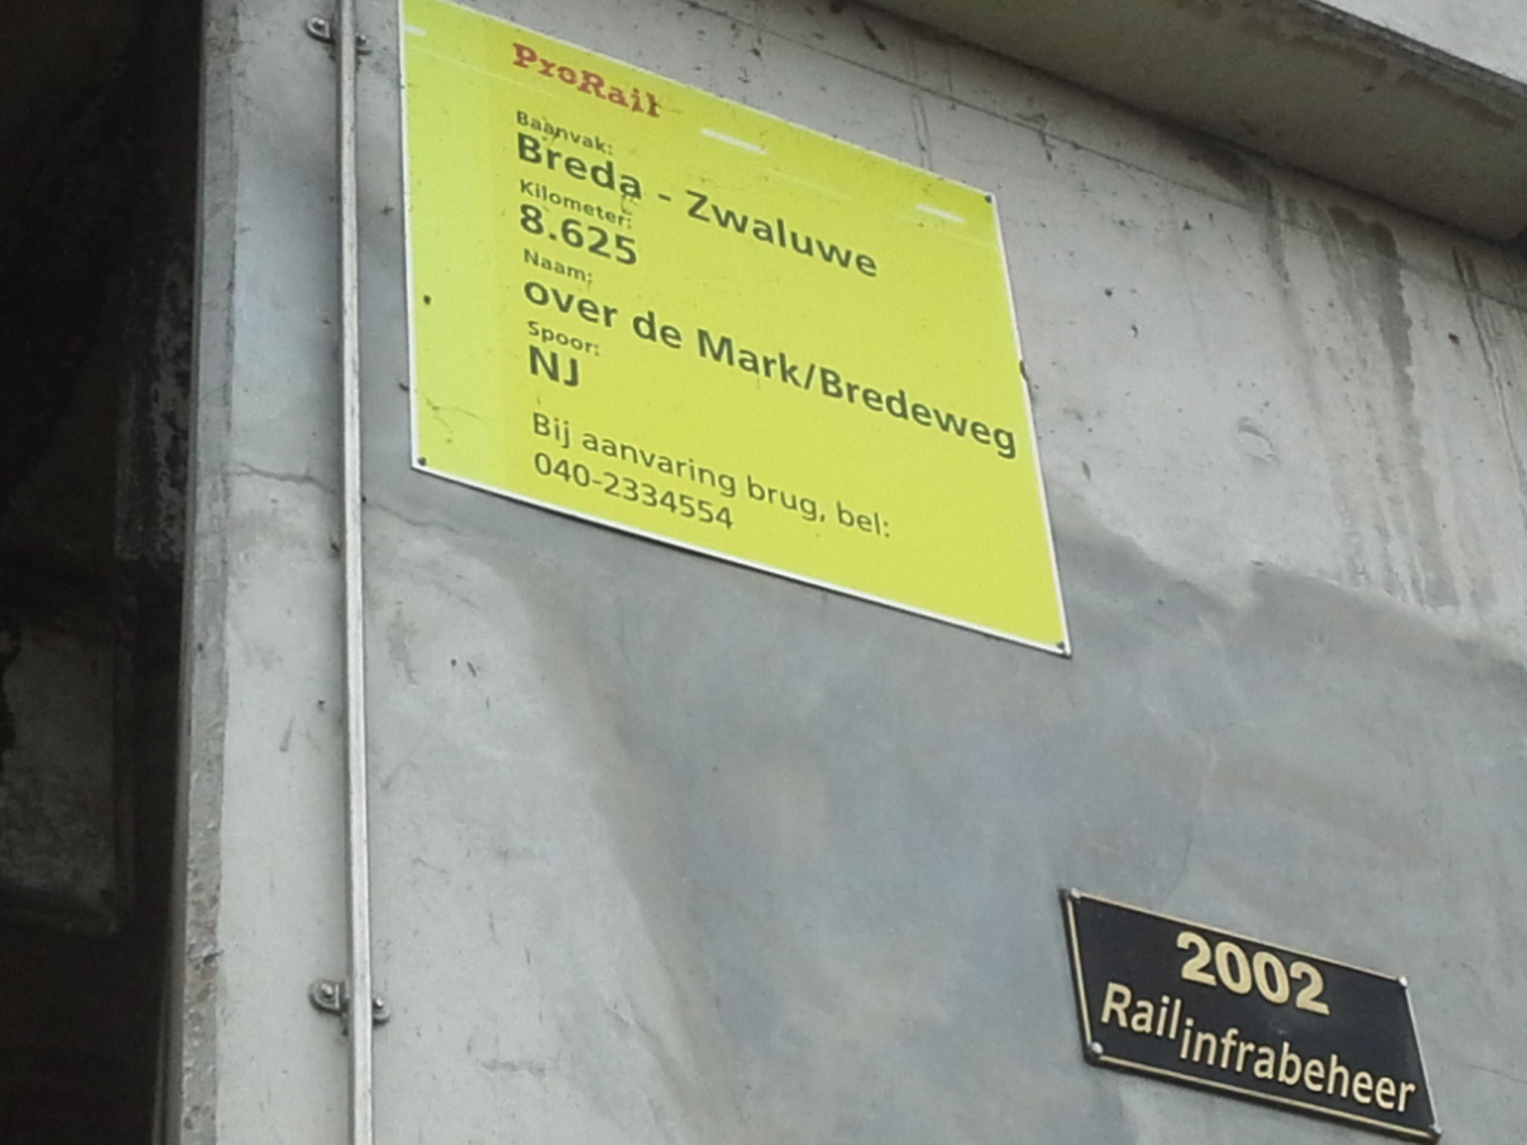20161027_115757.jpg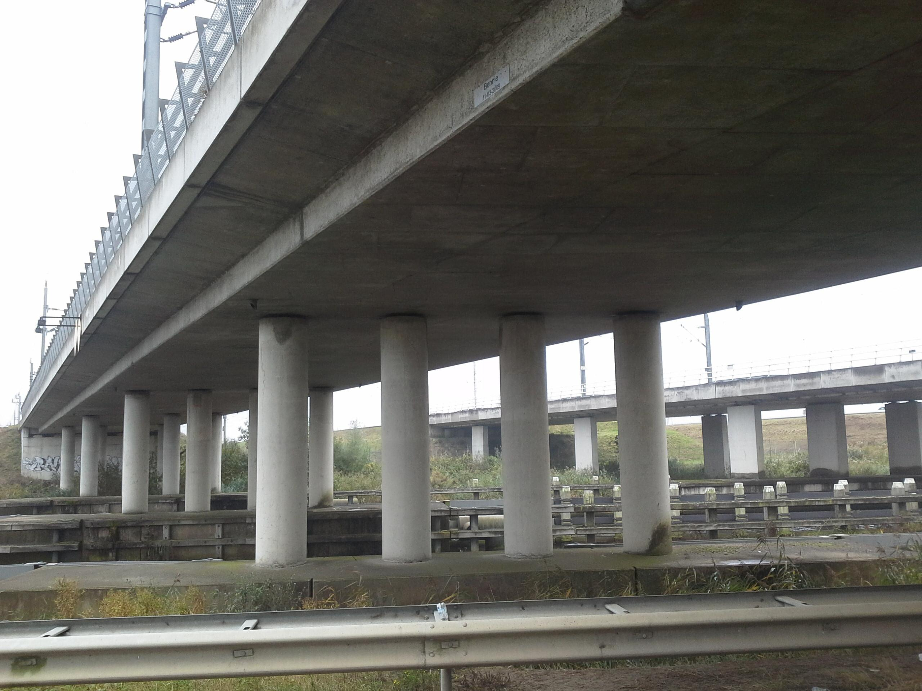20161027_115908.jpg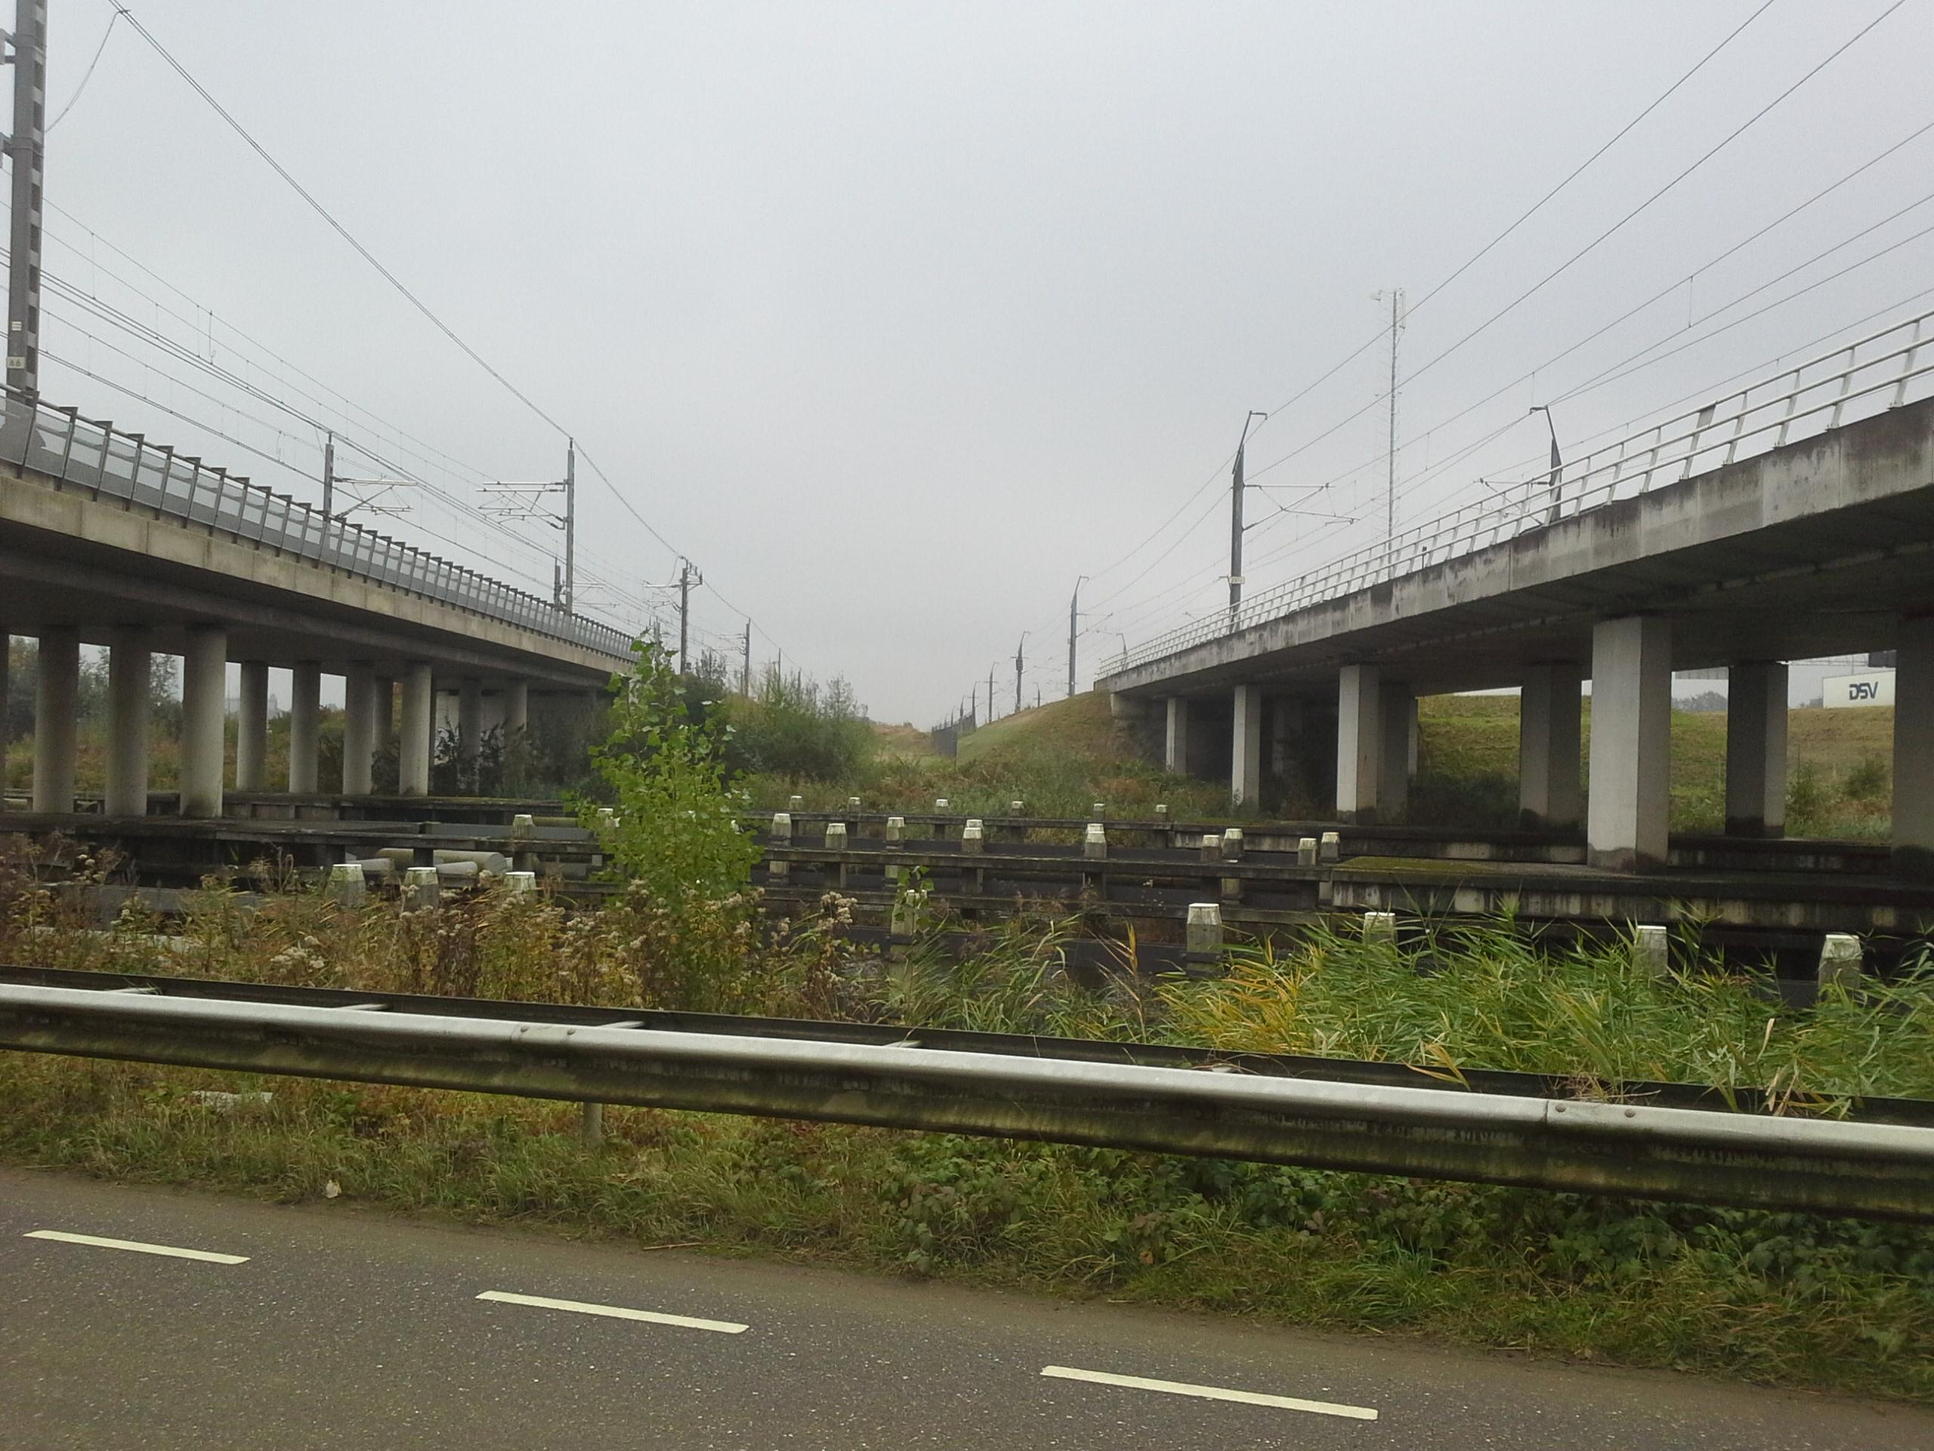20161027_120023.jpg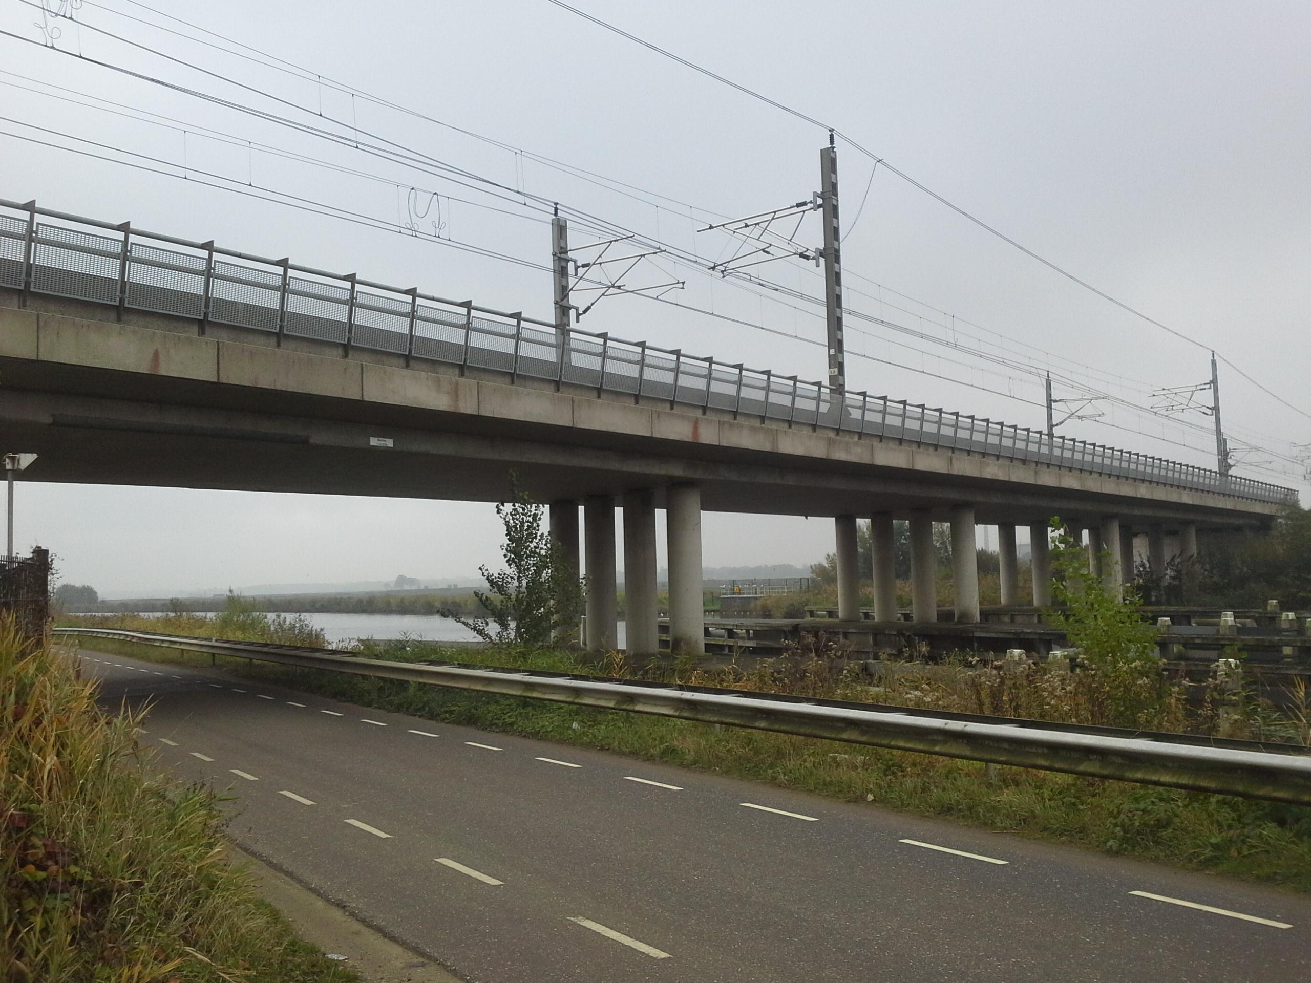 | Geen opmerkingen  GPS locatie: 51.63837388511696;4.699285541391439 | √
 | Bovenbouw - Spoordek | 20161027_115631.jpg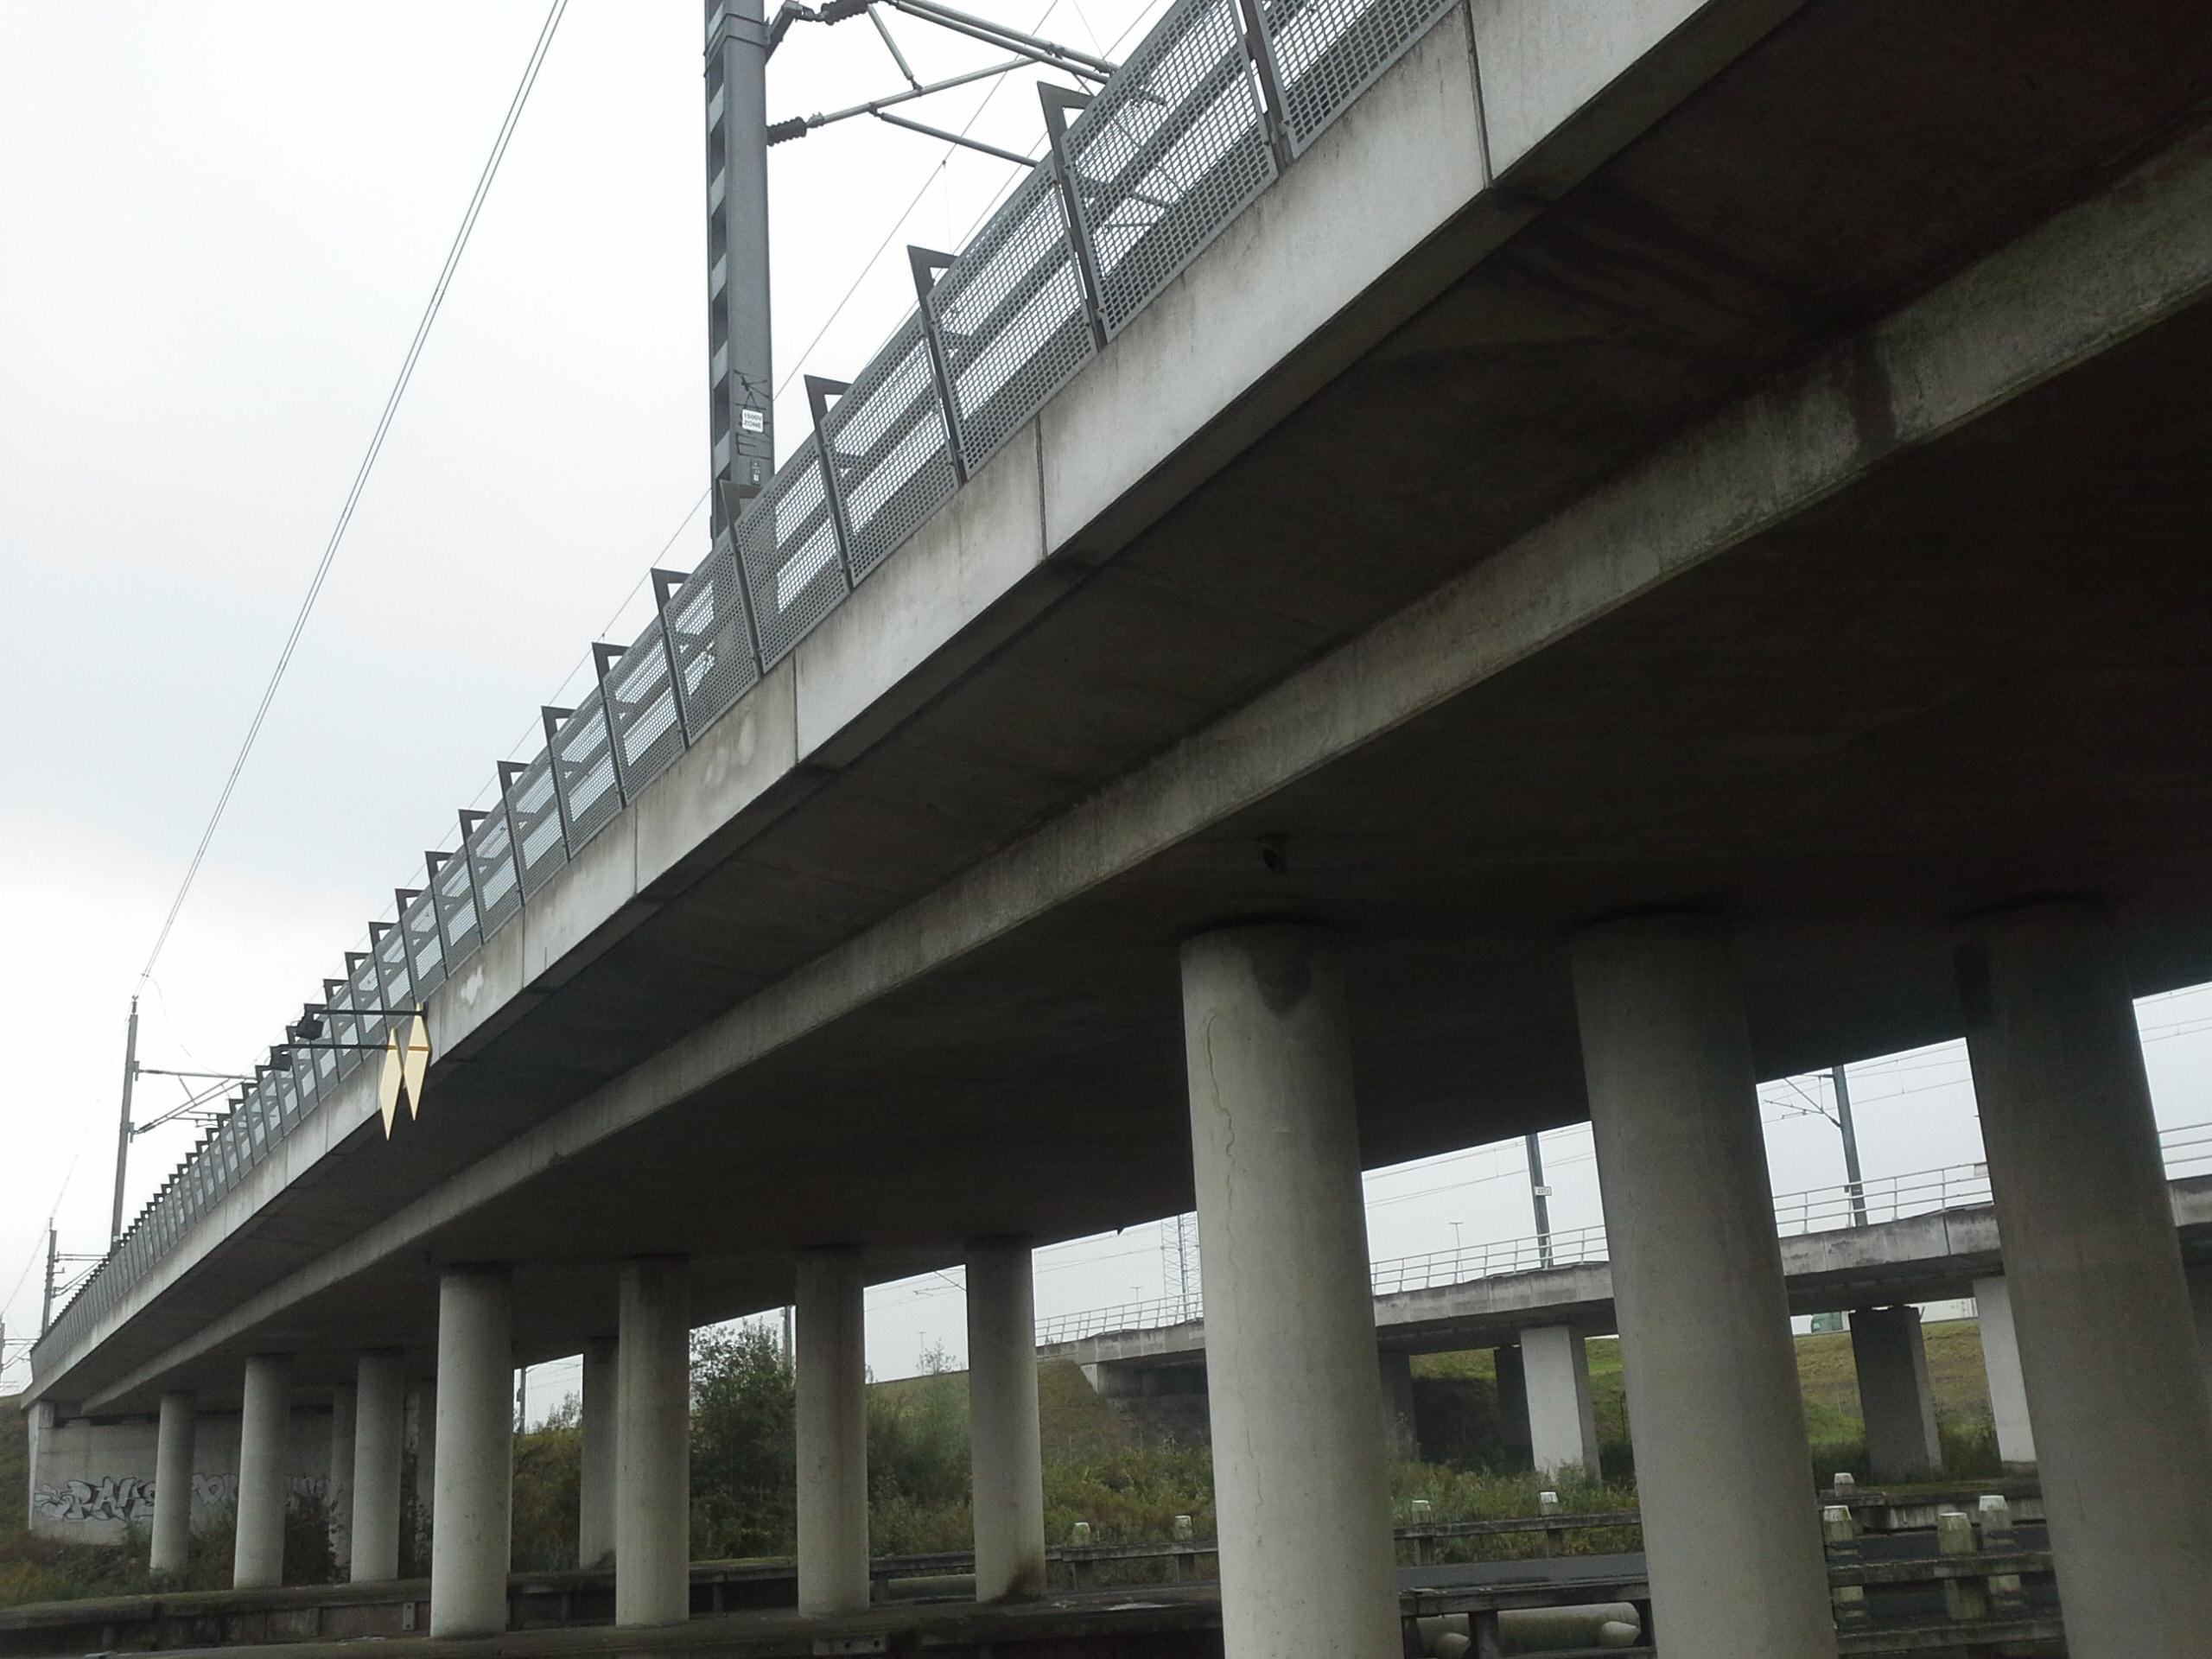20161027_115929.jpg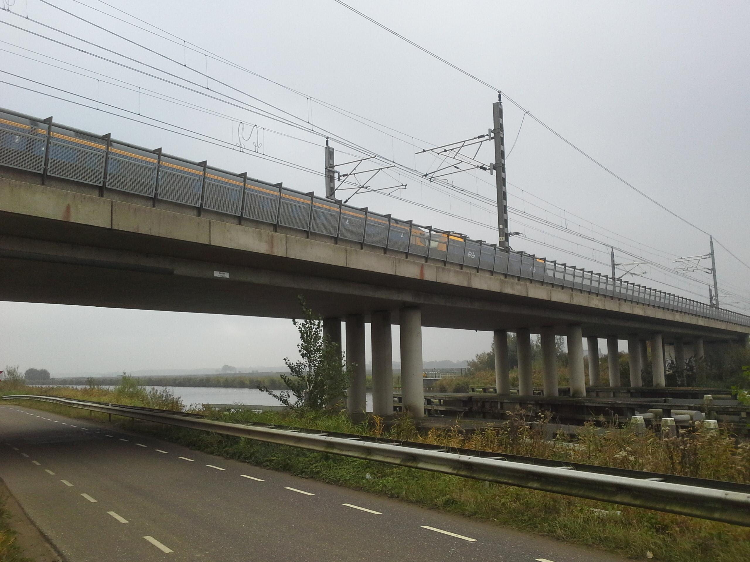20161027_115945.jpg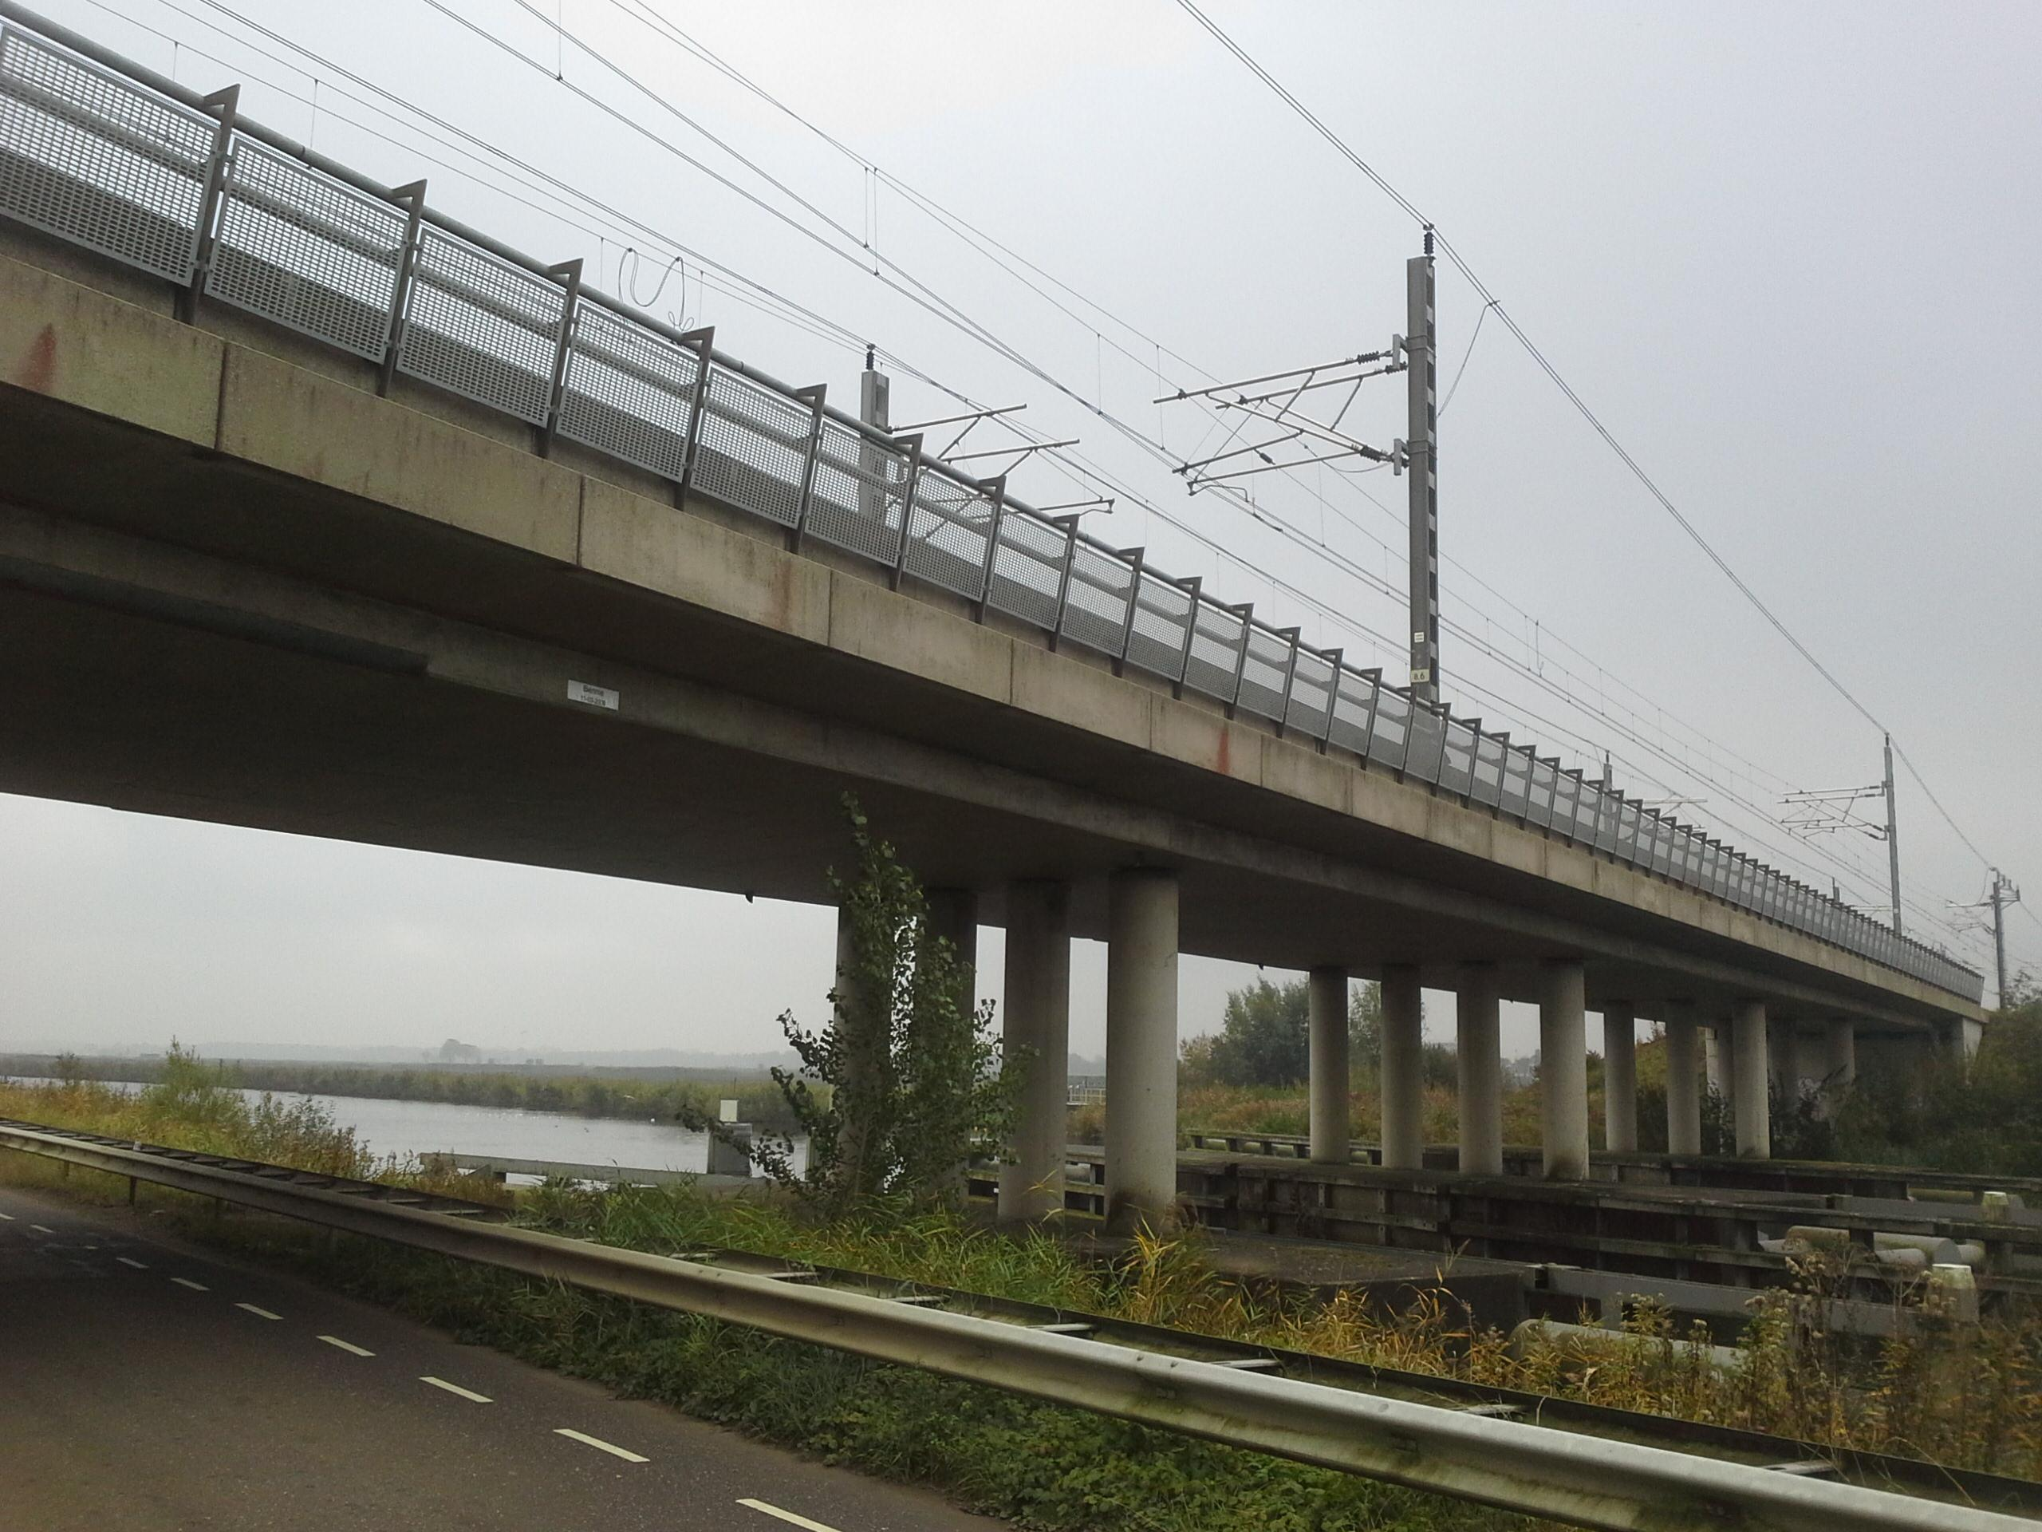20161027_120101.jpg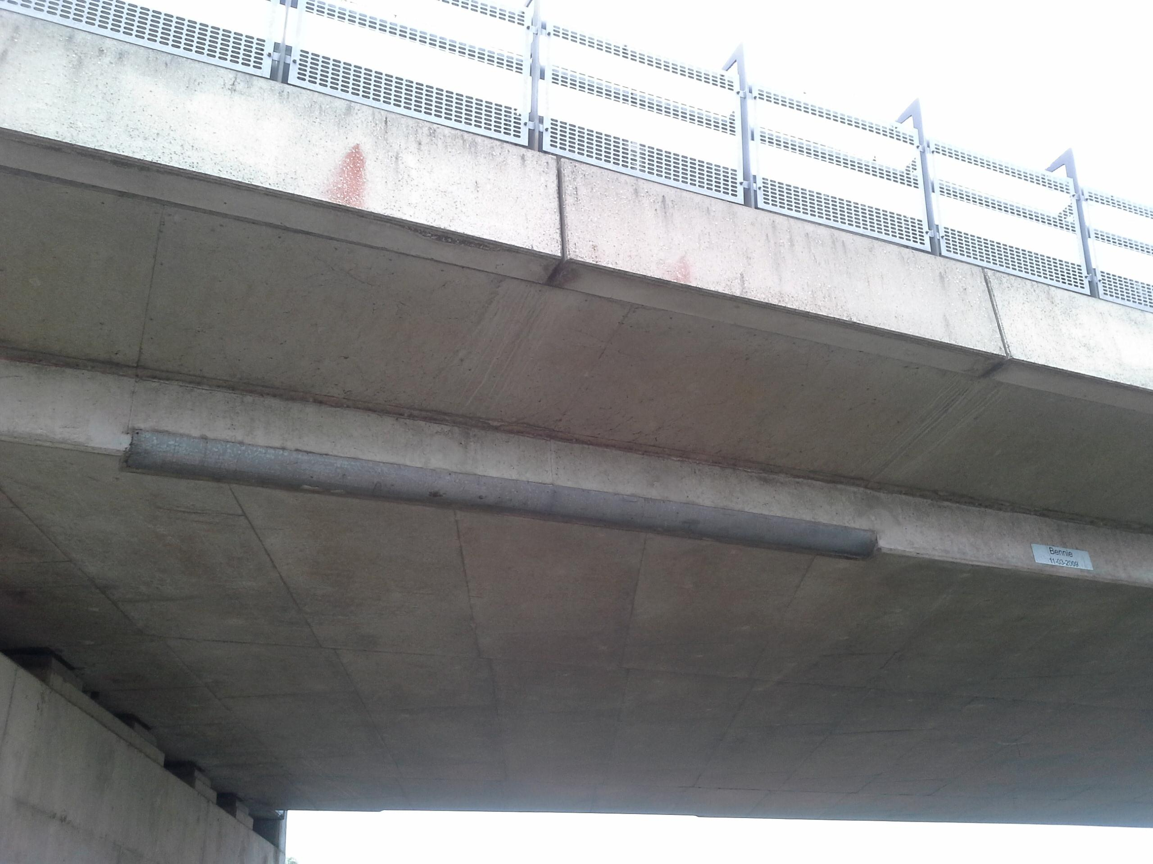20161027_120120.jpg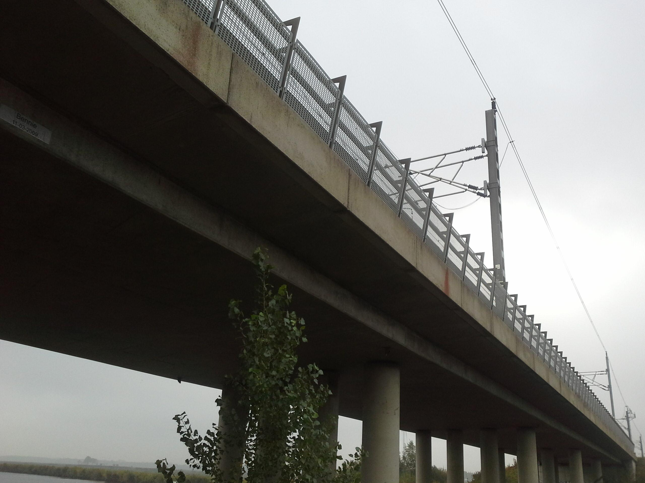20161027_120208.jpg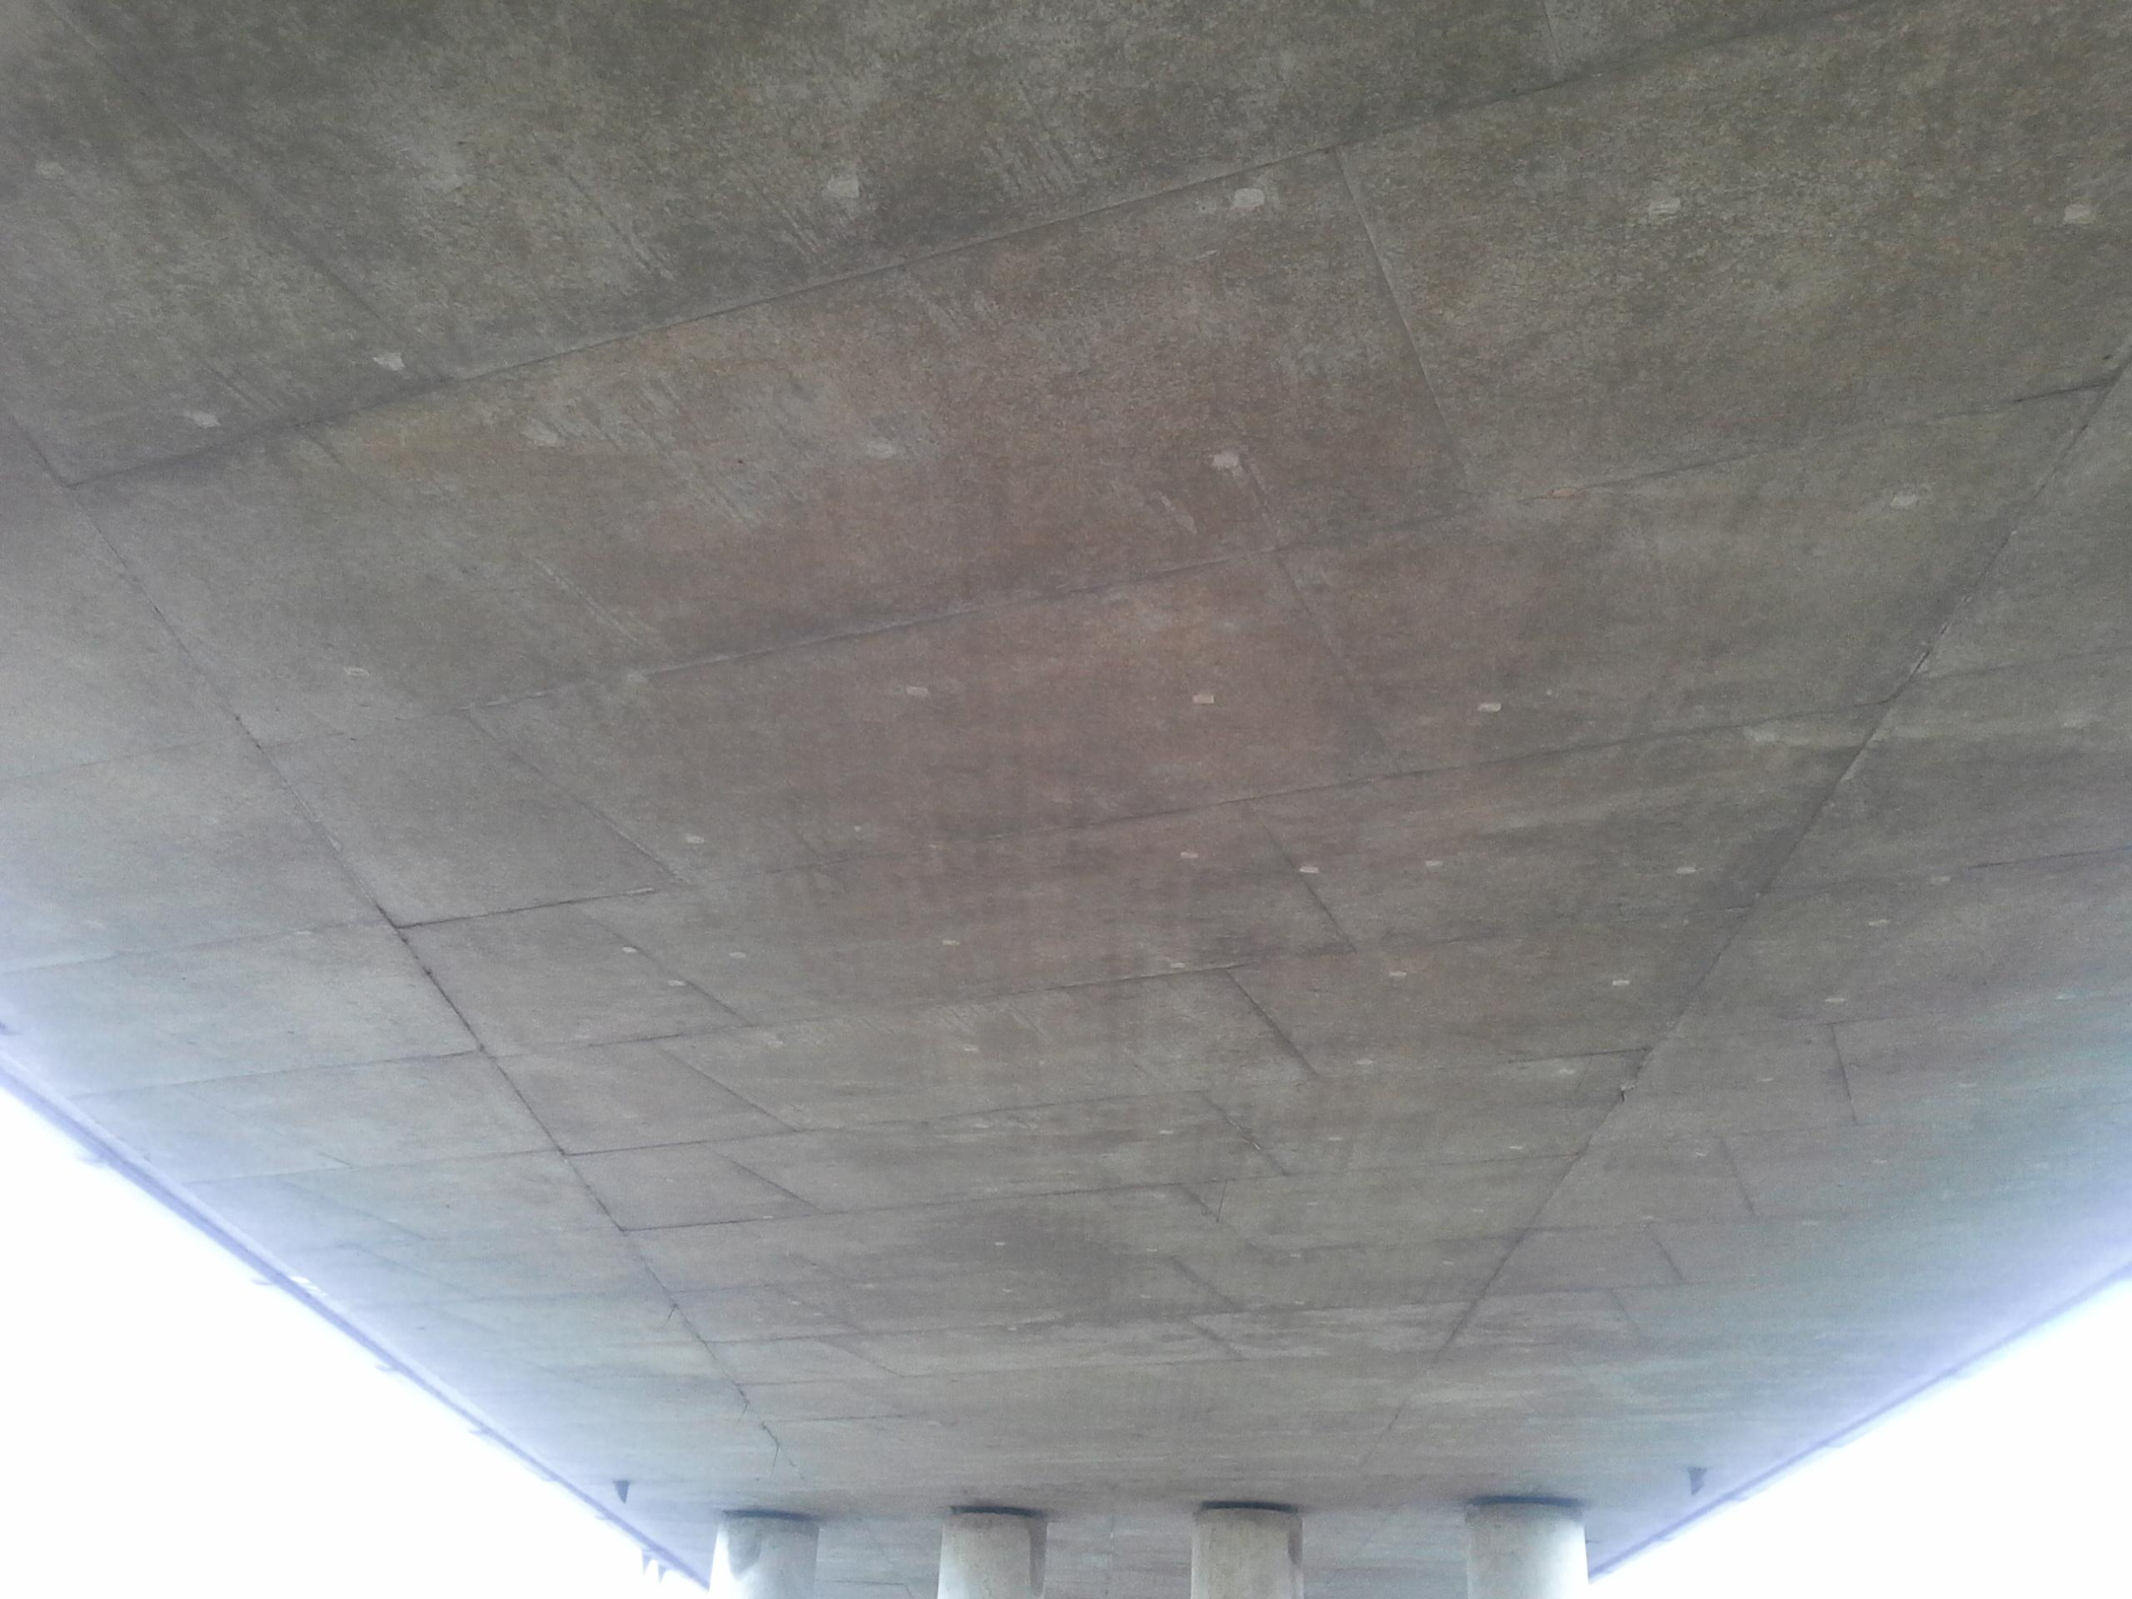20161027_120231.jpg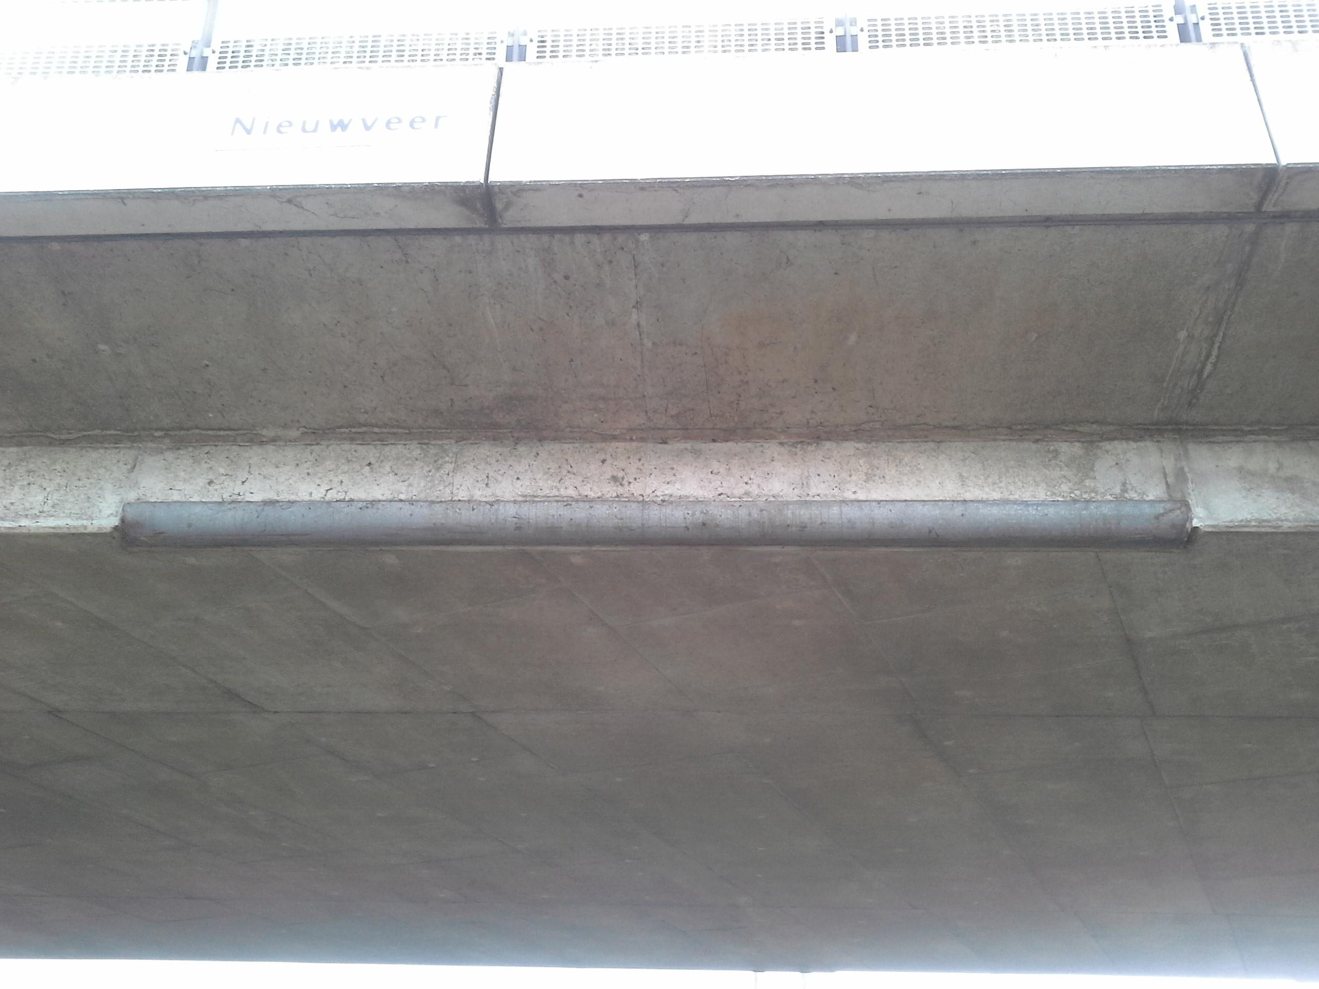20161027_120242.jpg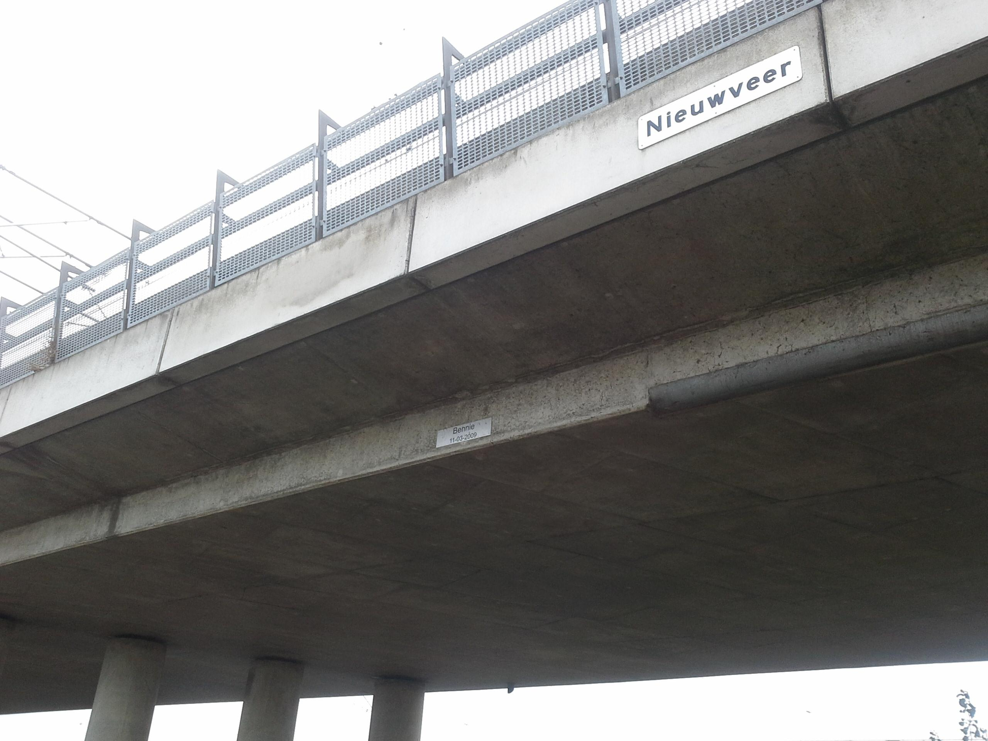20161027_120259.jpg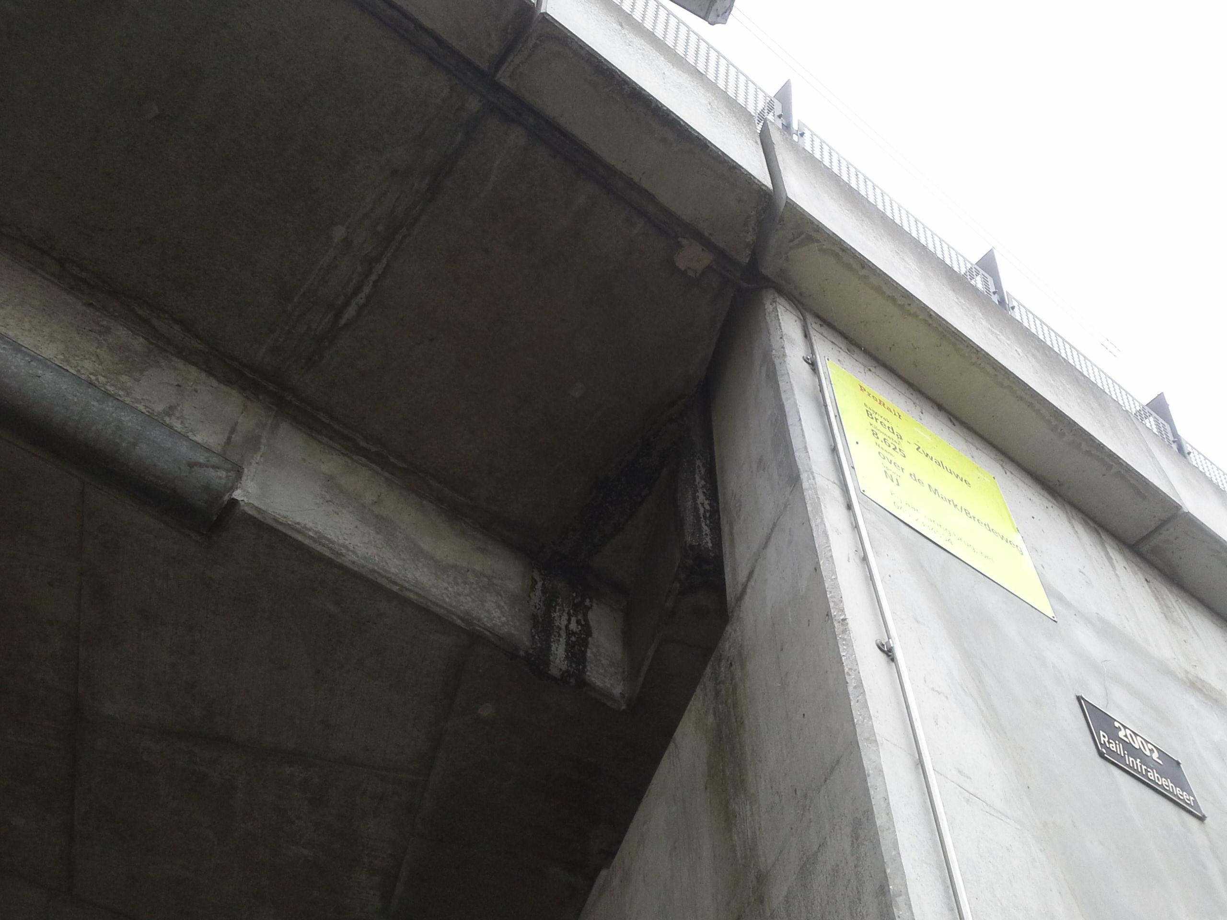20161027_120328.jpg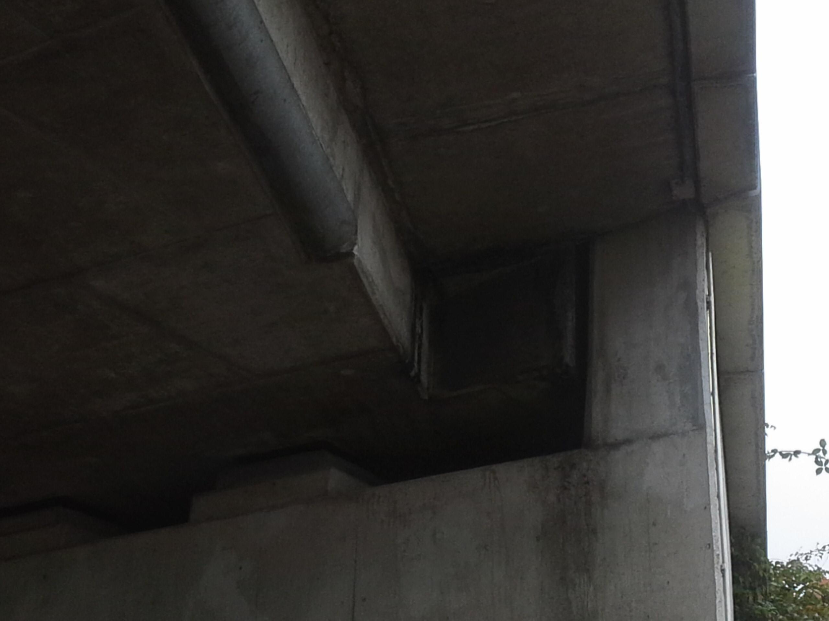20161027_120540.jpg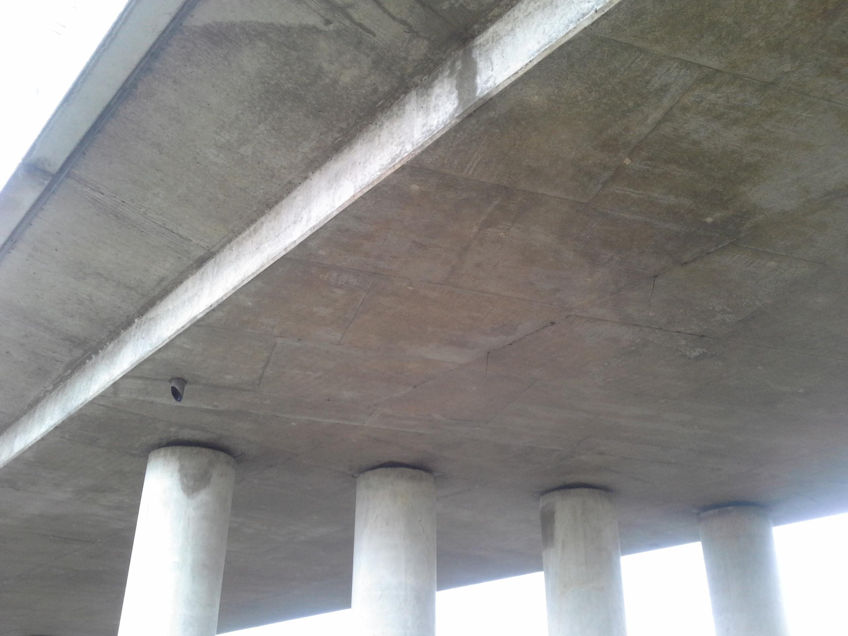20161027_120550.jpg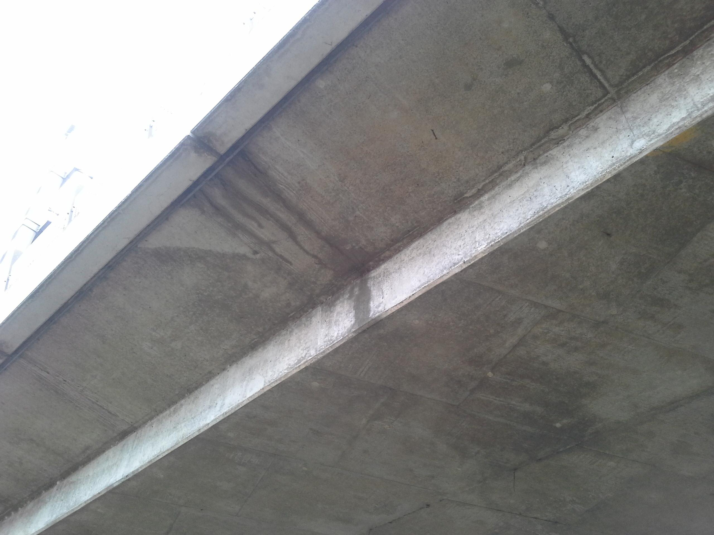20161027_120626.jpg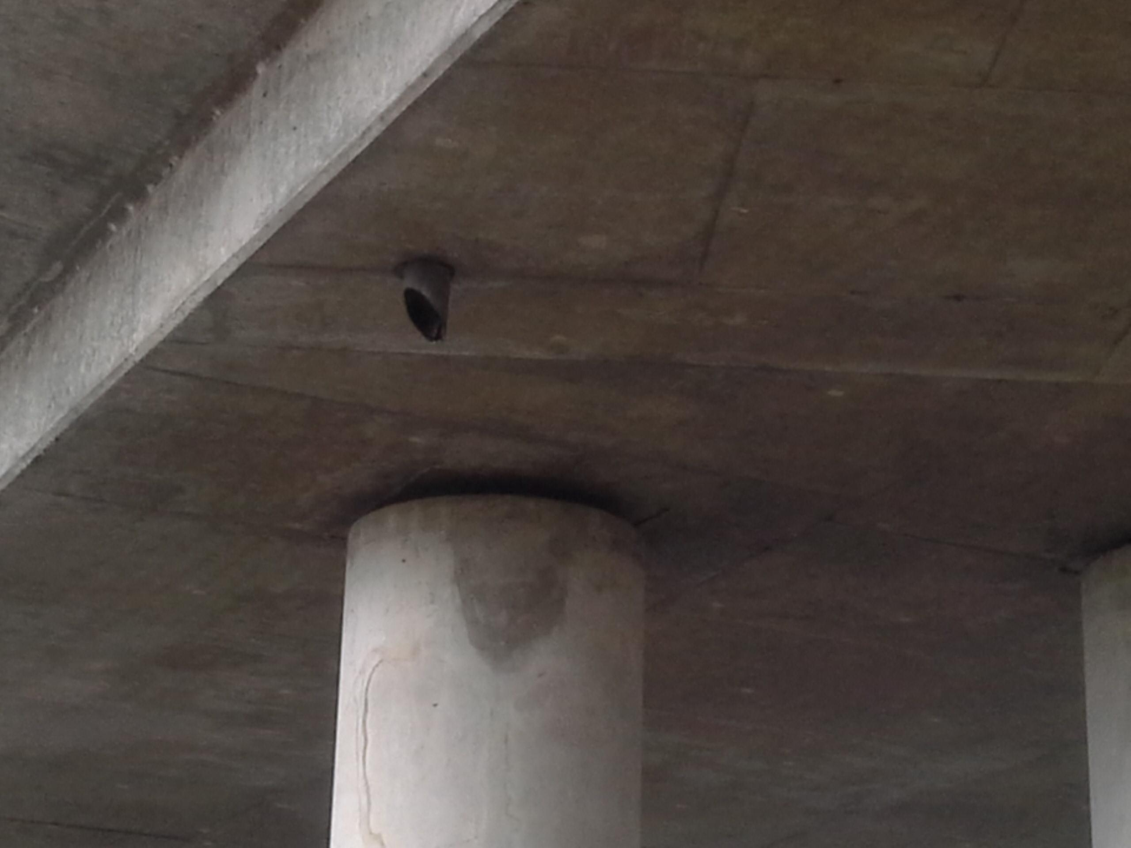20161027_121024.jpg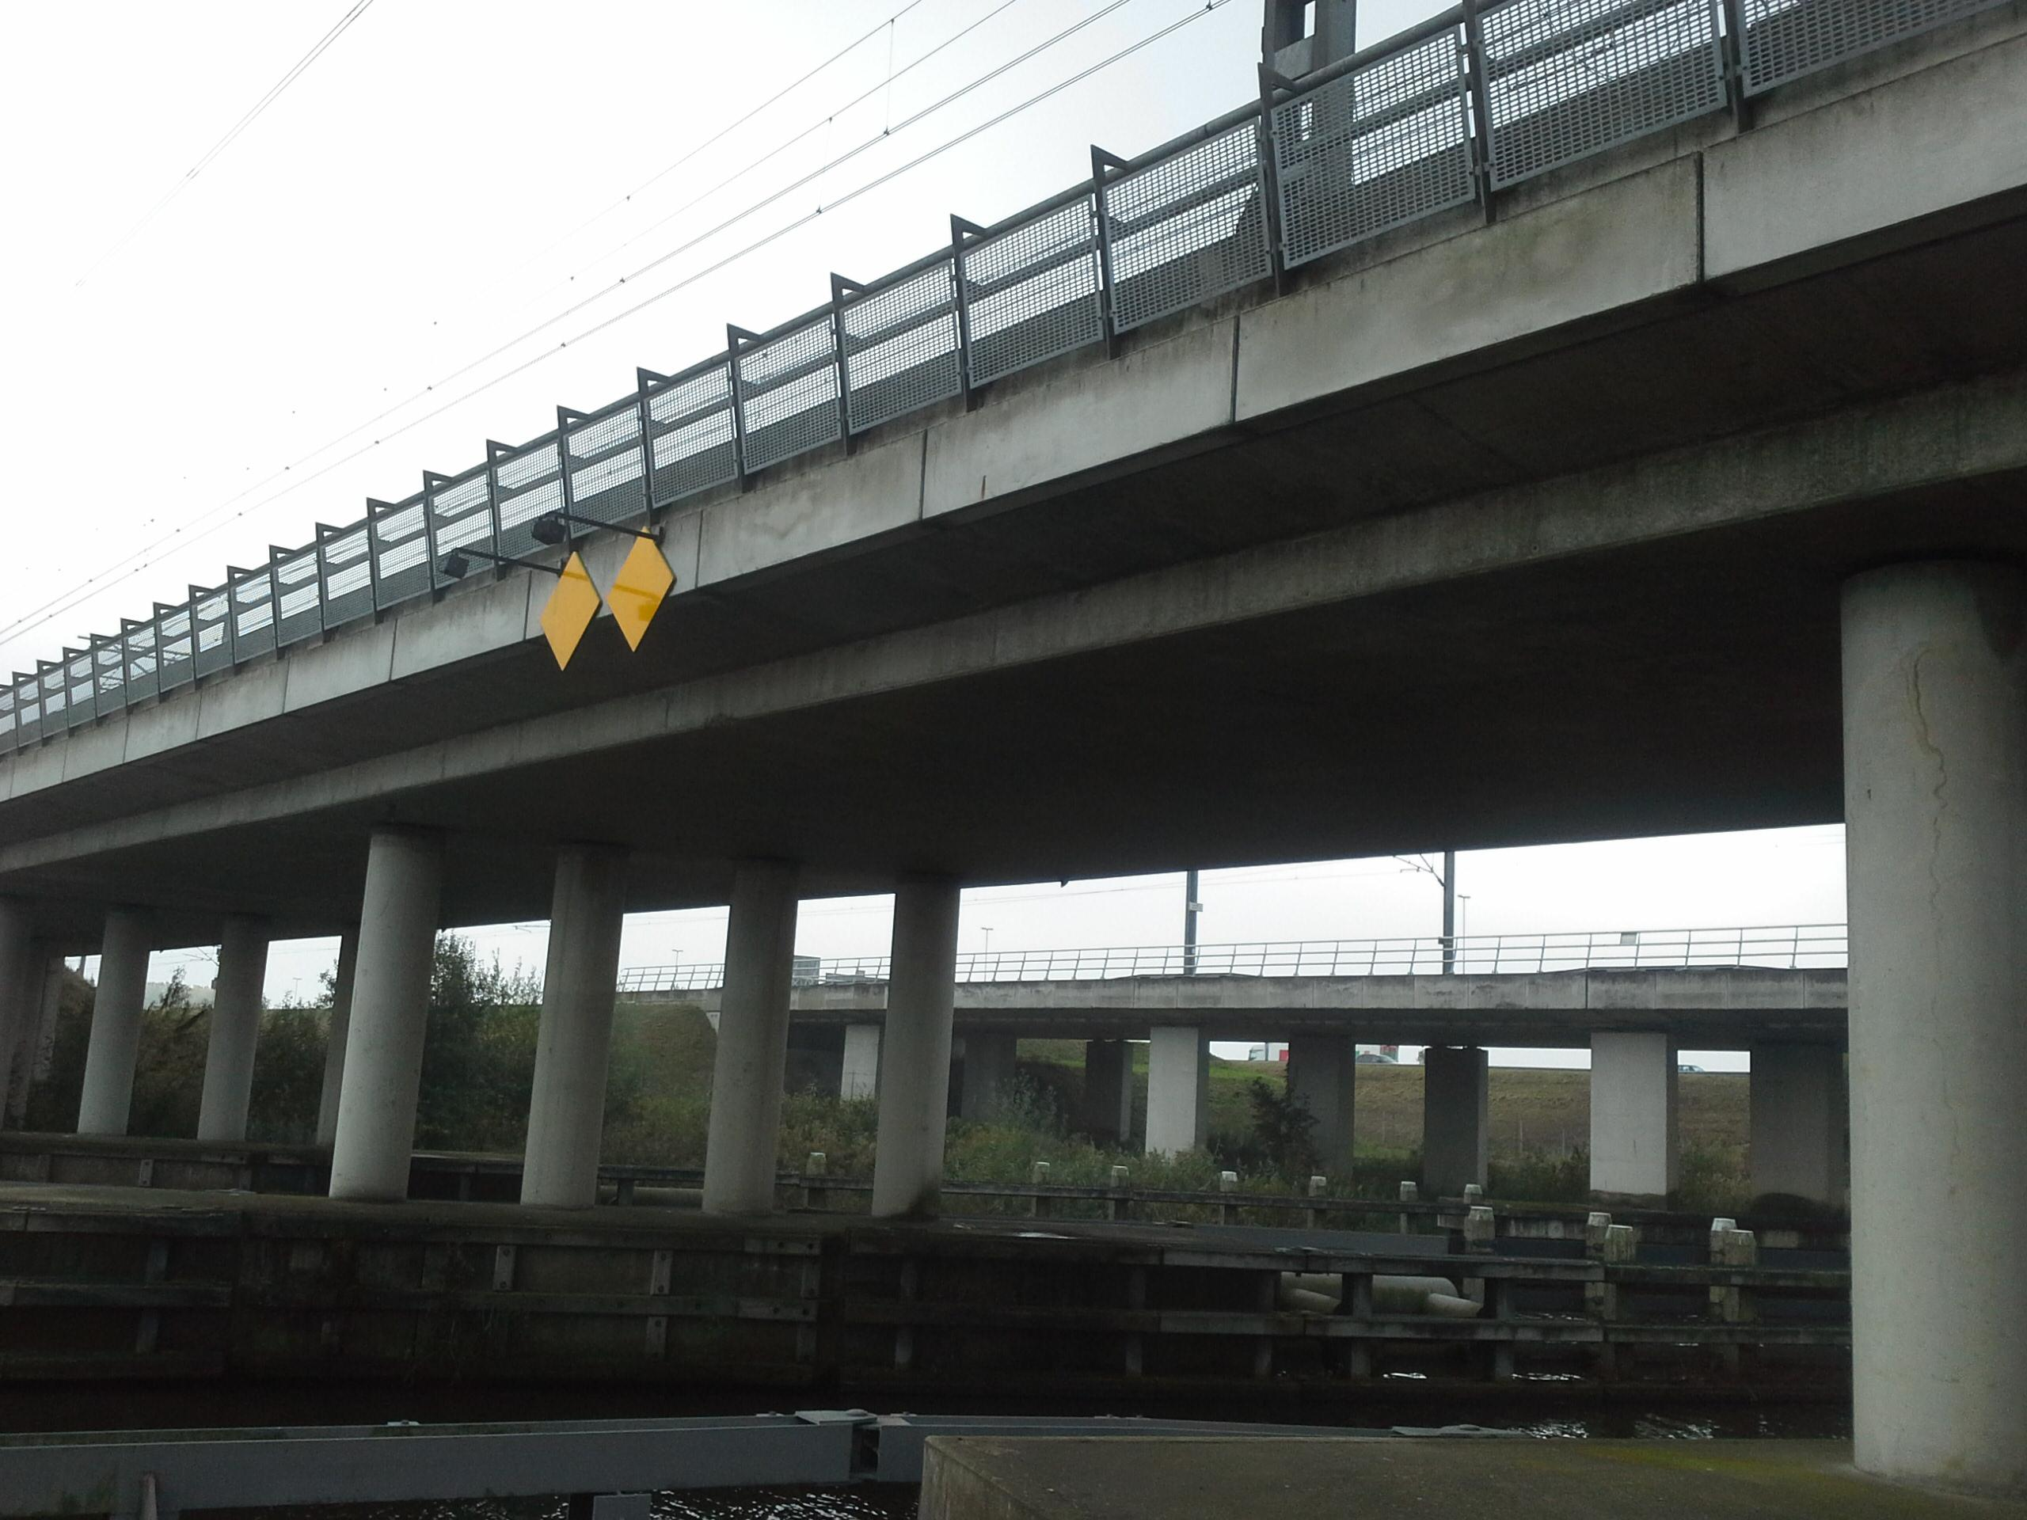20161027_121049.jpg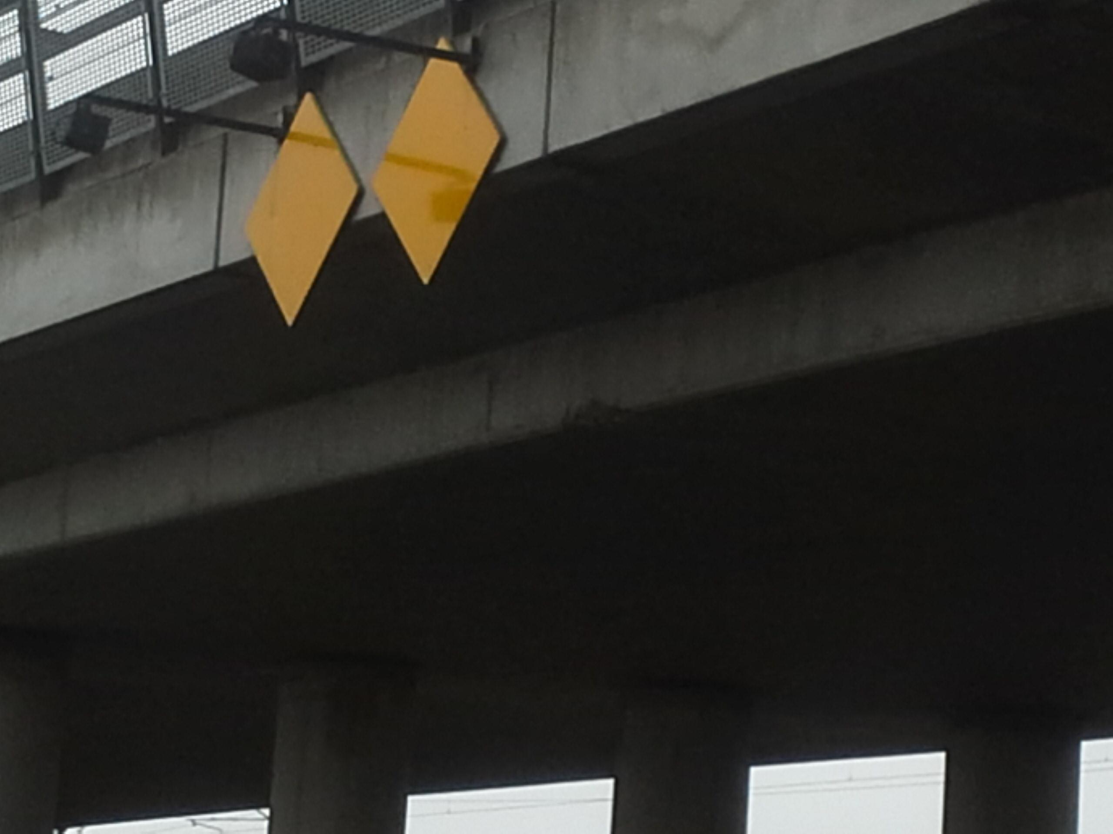 | Algehele indruk is dat spoordek in een uitstekende staat verkeerd. KW is van bouwjaar 2002, dus ca 14 jaar oud ten tijde van deze opname.  Geen aanrijdschades waargenomen, wel is t.p.v. de noordelijke overspanning over de Mark onder de scheepvaartbebording een aanvaarschade waargenomen. Van de dekrand ontbreekt een schol beton, geen wapening zichtbaar en geen roestuitbloei waargenomen.  Kunstwerk/spoordek is licht vervuild door klimatologische aanslag. Op de landhoofden tpv de hoeken van het spoordek zijn op alle 4 de hoeken van het dek t.p.v. de landhoofden leksporen met vervuiling zichtbaar. Vervuiling betreft aanslag door hemelwater afkomstig van het spoordek en uit de kabelgoten. Geen lekkages achter en tussen de opleggingen uit de dilatatievoegen. Opleggingen lijken in prima staat, niet van dichtbij opneembaar. Opleggingen op de steunpunten lijken vochtig gezien de vochtaanslag op de koppen van de kolommen.  GPS locatie: 51.6383924648626;4.699082260057022 | √
 | Onderbouw - Steunpunten | 20161027_120655.jpg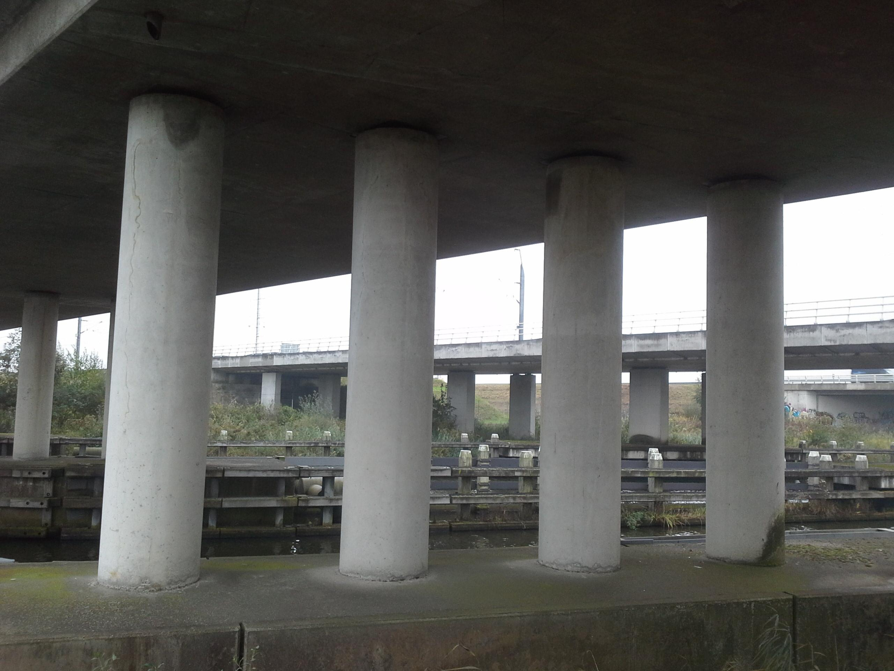20161027_120703.jpg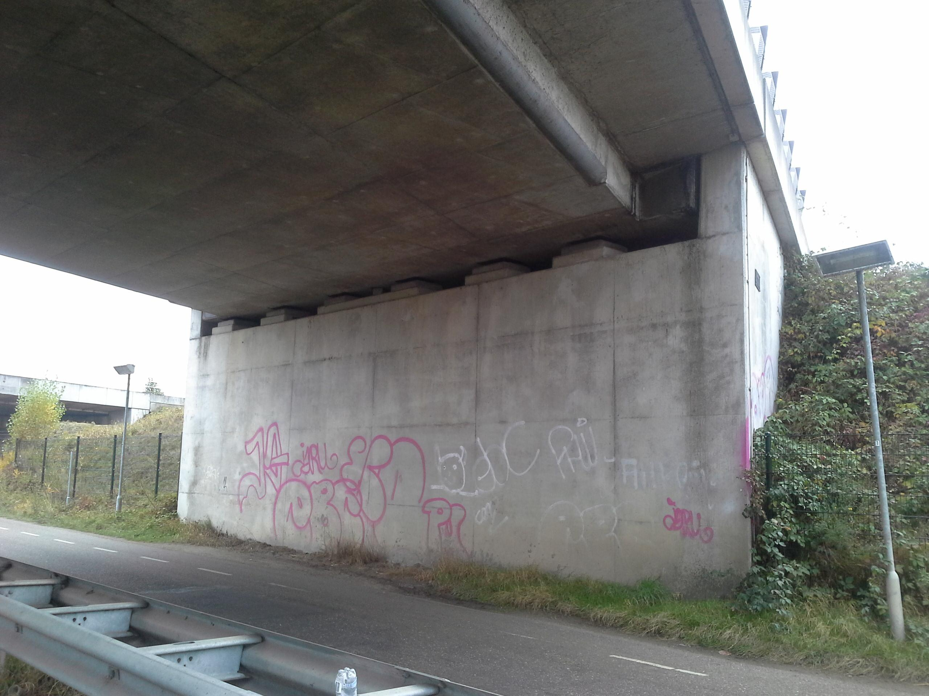20161027_120734.jpg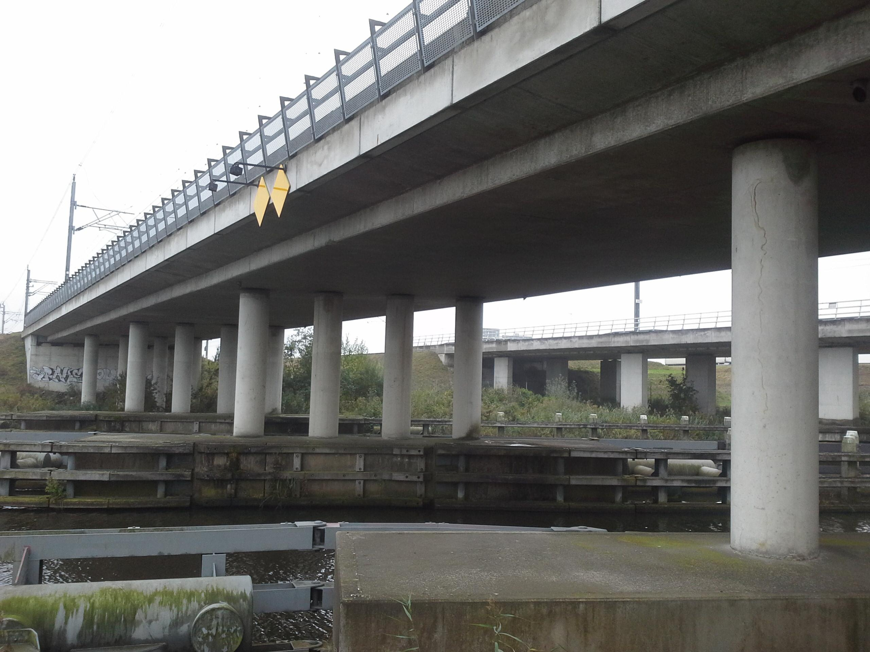20161027_120924.jpg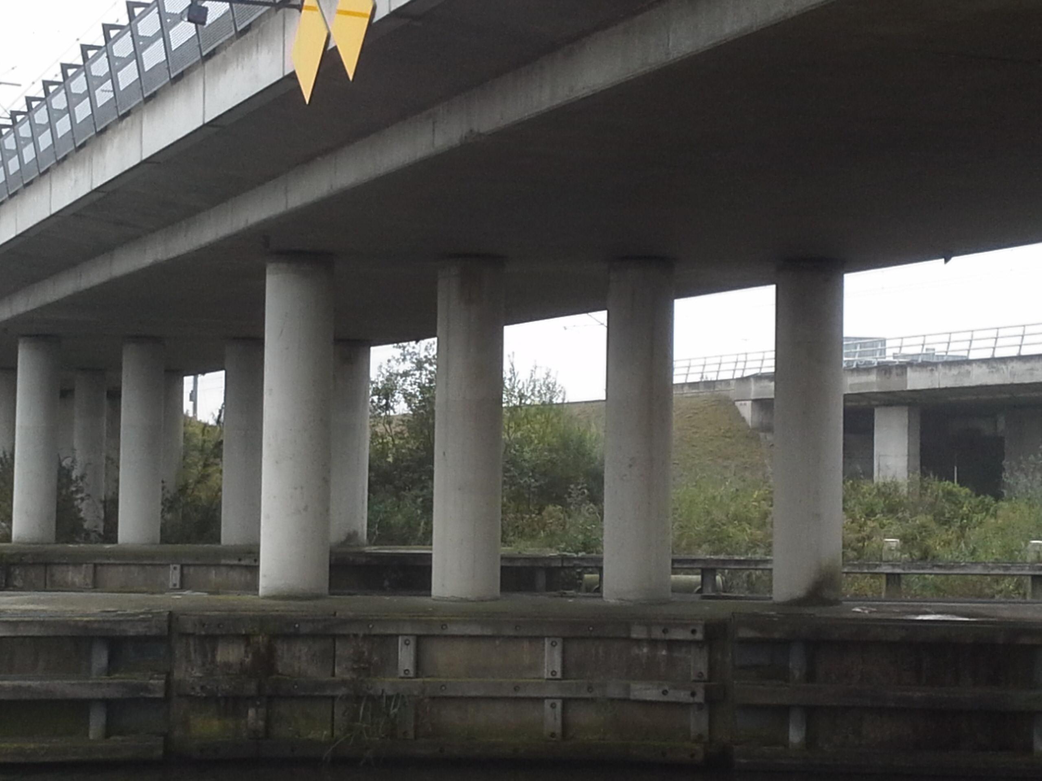20161027_120946.jpg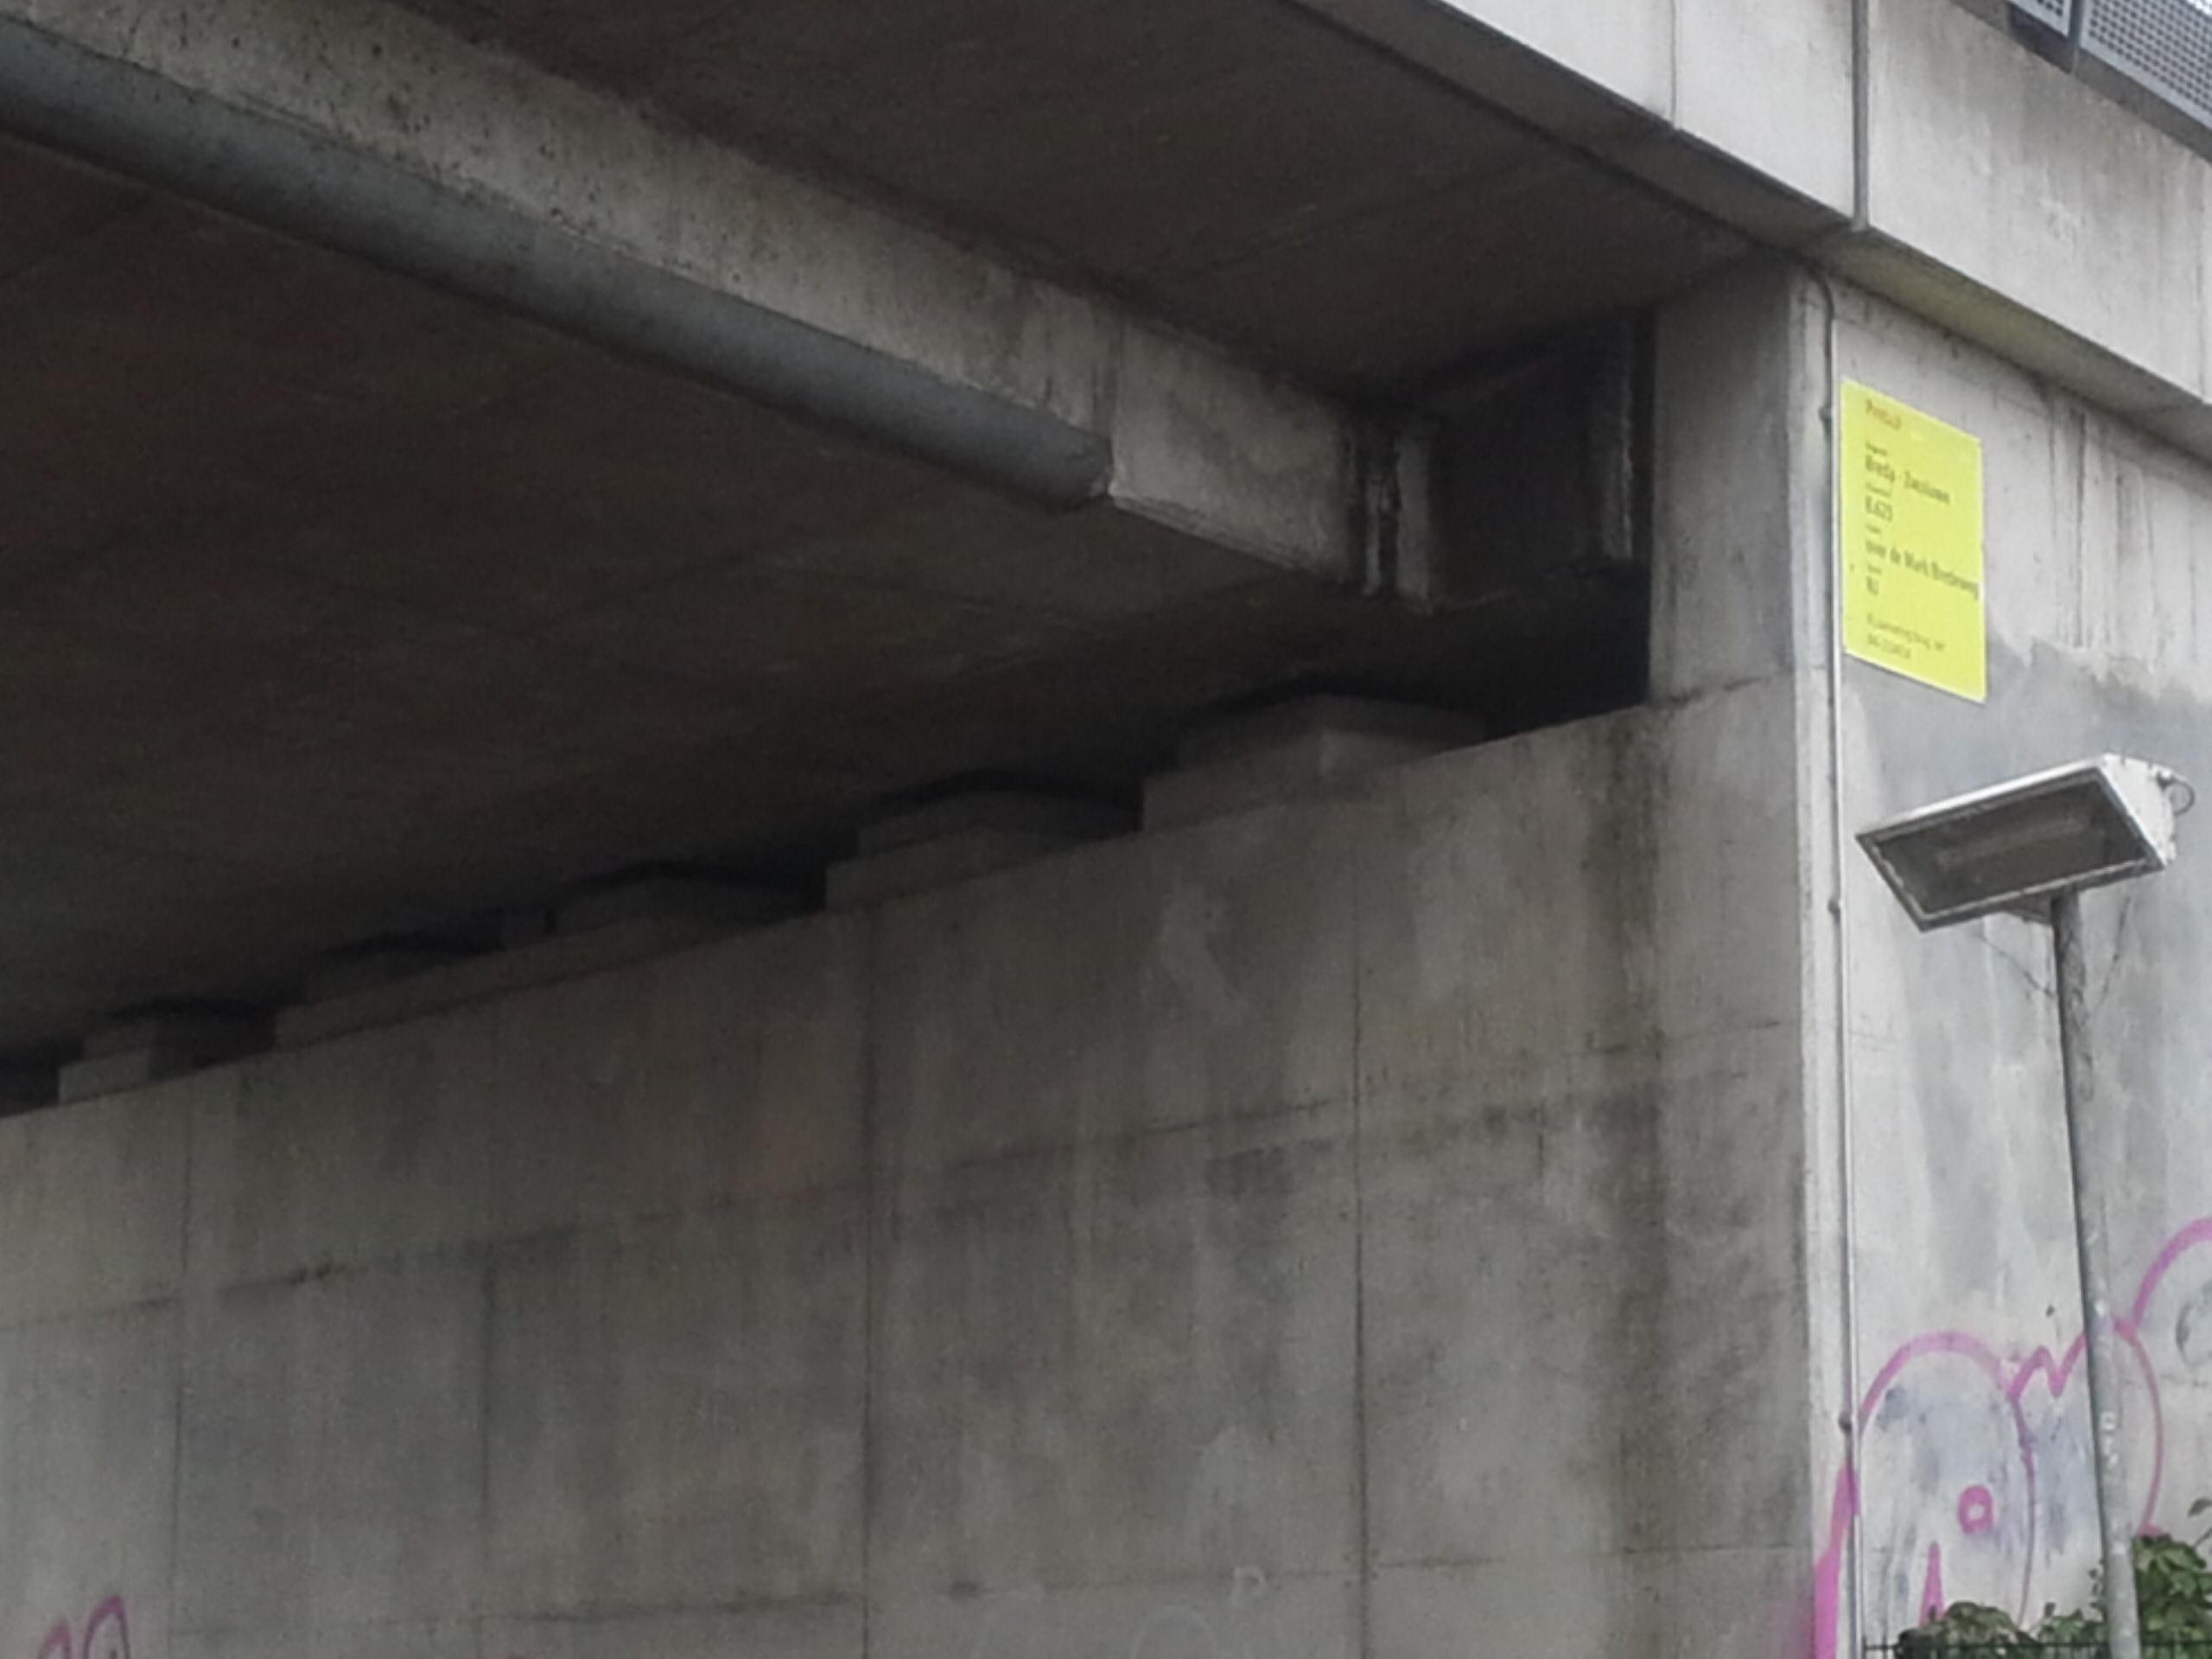20161027_121200.jpg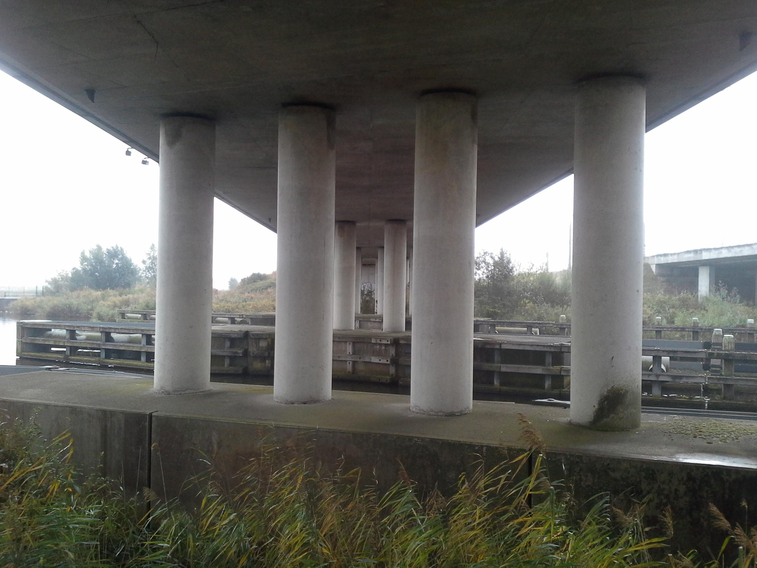20161027_121226.jpg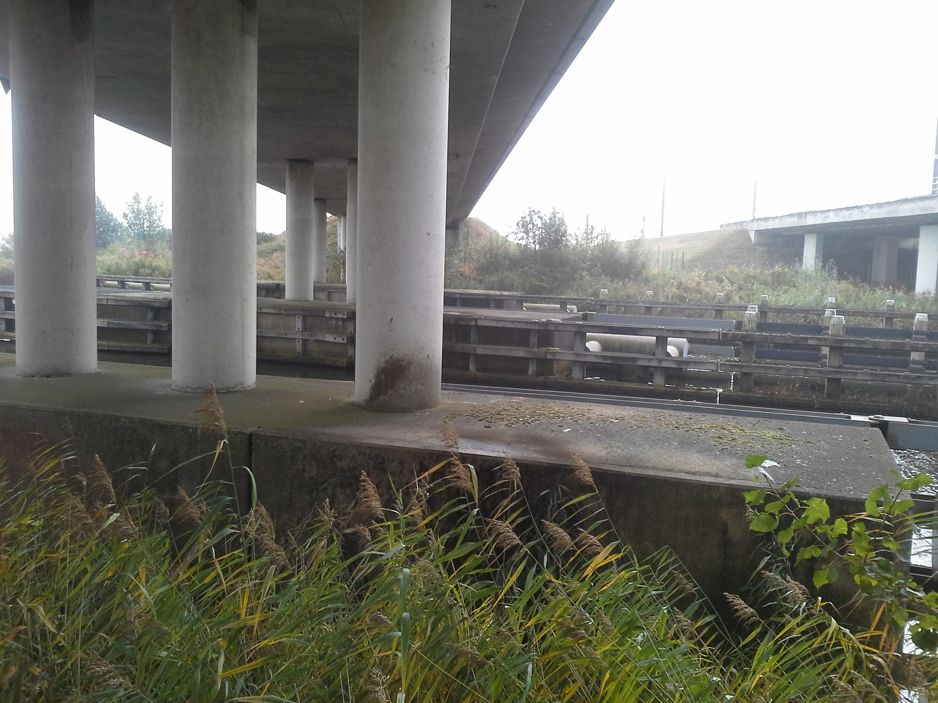20161027_121246.jpg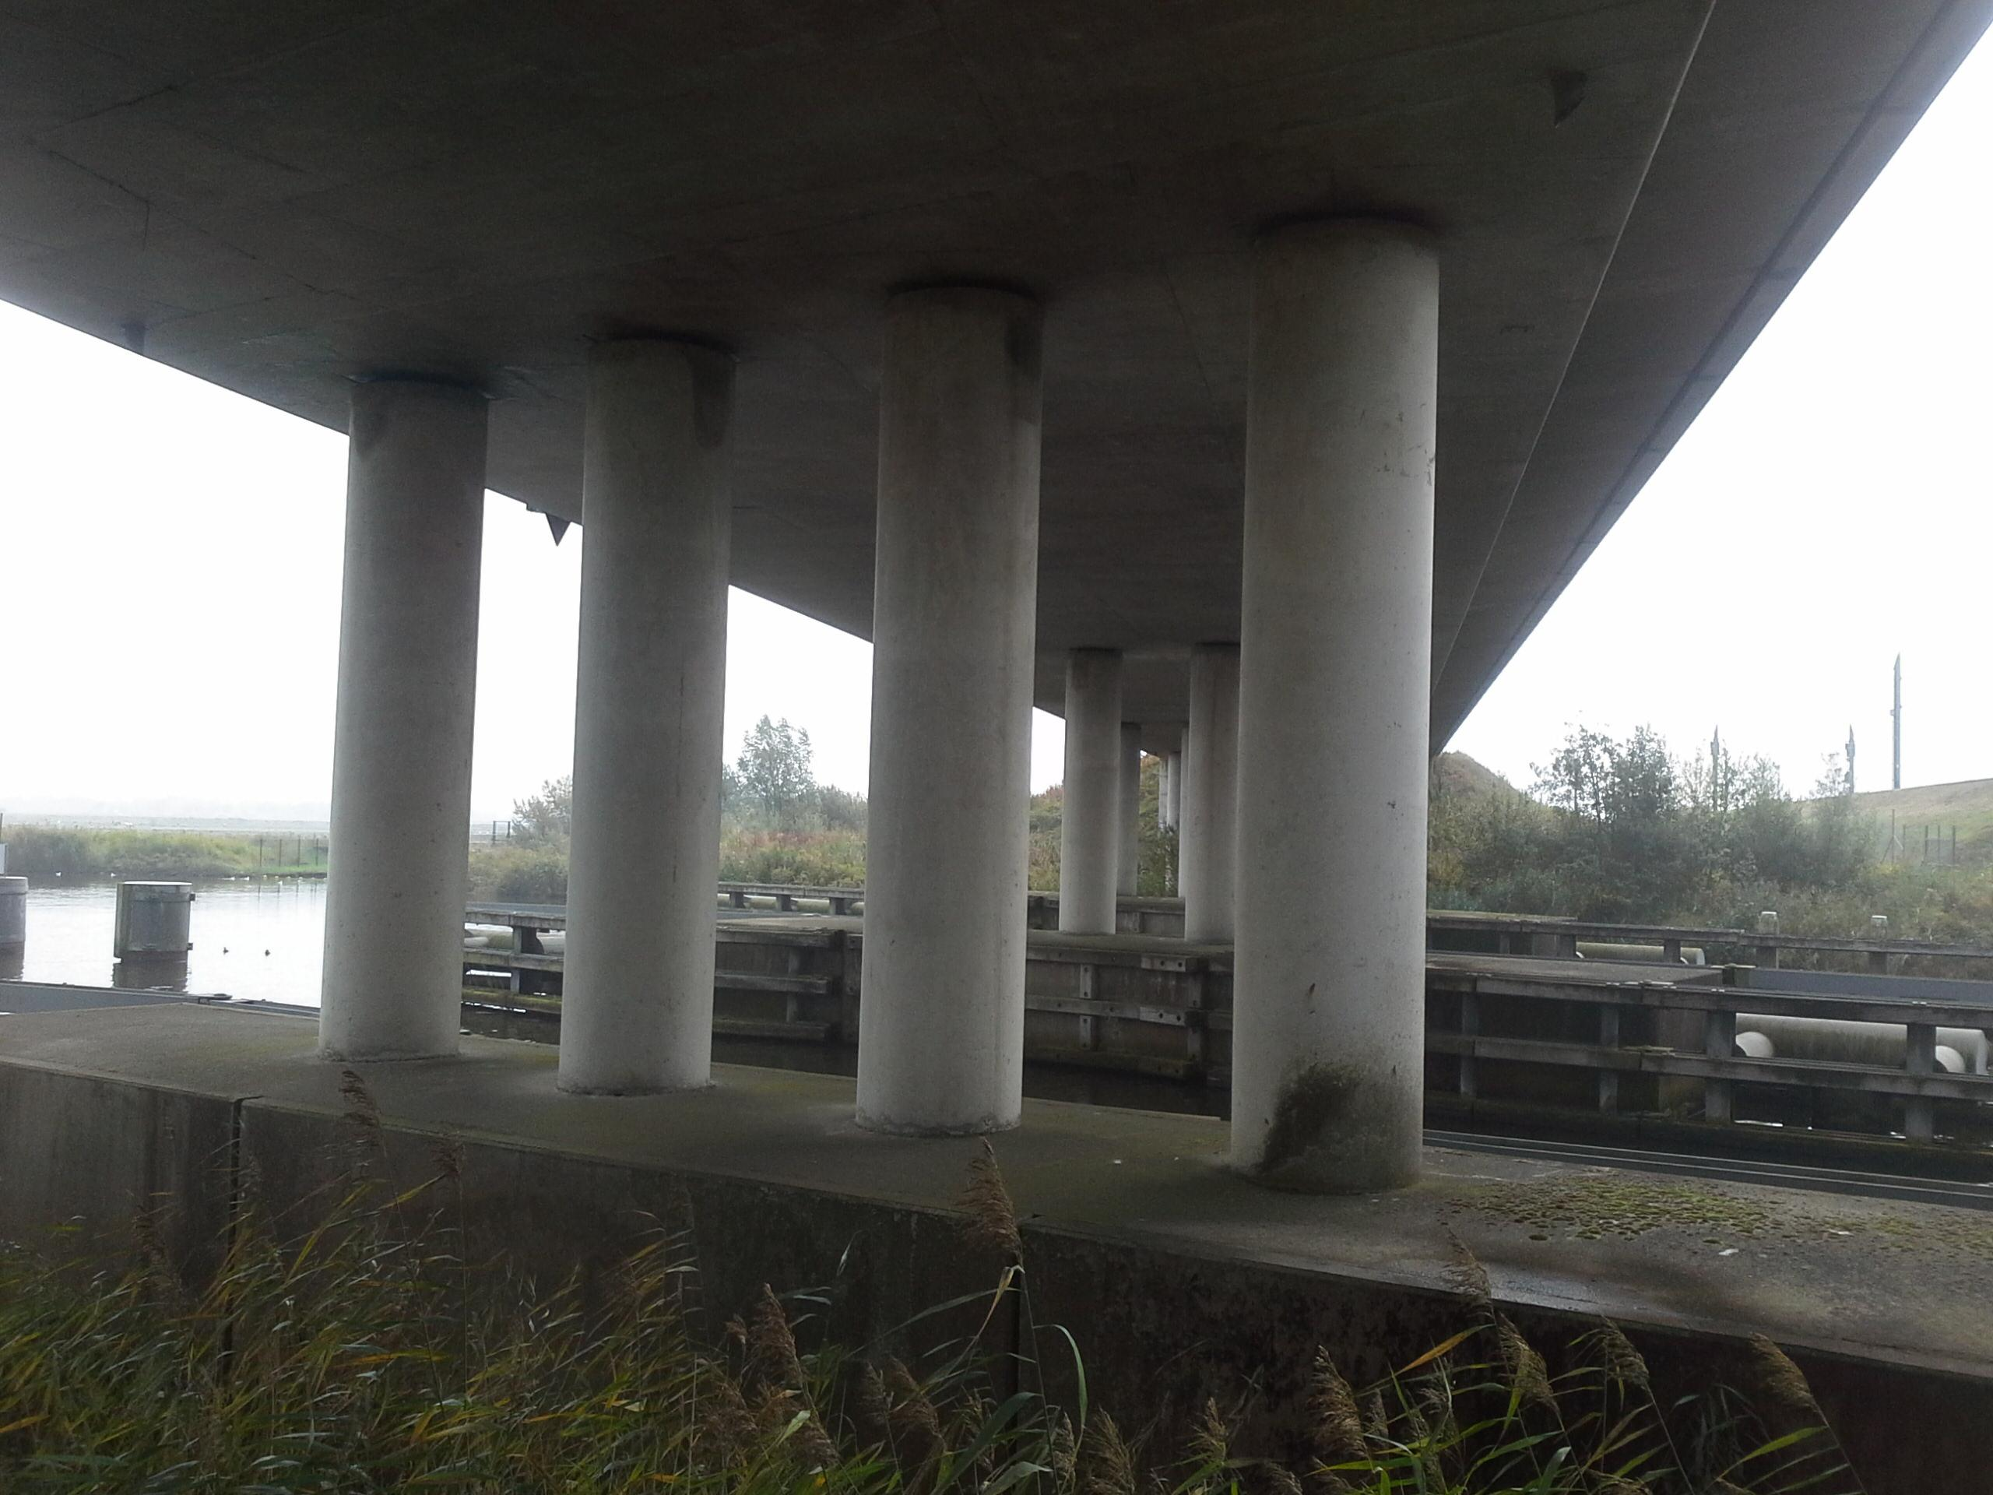20161027_121305.jpg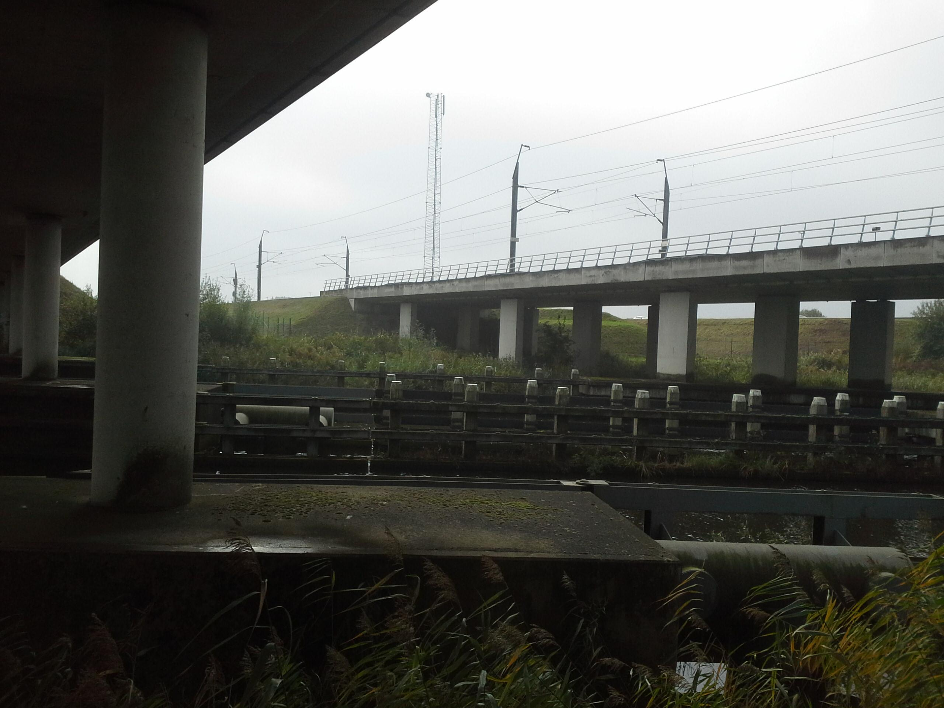 | Geen noemenswaardige of verhoogde risico’s geconstateerd tijdens opname. Aandachtspunt is dat op de kolommen lichte roestuitbloei en -sporen zichtbaar zijn. Onduidelijk is waarvan deze sporen afkomstig zijn. Kolomkoppen lijken licht vochtig. Oorzaak hiervan kan zijn dat de spuwers vanuit het spoordek dicht bij de kolommen zitten. Met harde wind kunnen de kolommen dan nat worden. Verder zijn de onderzijden van de buitenste kolommen bij elk steunpunt sterk vervuild met groene aanslag, evenals de bovenzijde van de grote betonnen kolomfundatie t.p.v. de waterpijlers, geen risico.  GPS locatie: 51.63838892264809;4.699114324686237 | √

= nog niet gereed √= akkoord X = niet akkoord

Bevindingen / Gemaakte afspraken

Naam | Functie | Paraaf | Datum
Marc Geerts | Adviseur  Civiele Kunstwerken / Beheer & Onderhoud

